令和８年９月

令和７年度 大阪府及び府内市町村の消費生活相談の概要

令和７年度に大阪府及び府内市町村の消費生活相談窓口で受け付けた消費生活相談の状況は以下のとおりです。

≪相談全体の動向≫
・令和７年度に大阪府及び府内市町村の消費生活相談窓口が受け付けた相談件数は80,329件で、前年度に比べ7,040件(9.6%）増加しました。付表1
・うち大阪府消費生活センターで受け付けた相談件数は9,234件で、前年度に比べ1,061件（13.0%）増加し、市町村で受け付けた相談件数は71,095件で、前年度に比べ5,979件（9.2%）増加しました。資料編 表5
・契約当事者の年代別件数では、18歳未満（未成年者）と70歳～74歳を除くすべての年代で増加しました。付表2
・30歳未満の相談件数は9,870件で、前年度に比べ1,323件（15.5%）増加し、相談全体に占める割合は12.3%でした。うち18歳未満の相談件数は754件で、前年度に比べ58件（7.1%）減少しました。付表2
・65歳以上の相談件数は23,002件で、前年度に比べ1,098件（5.0%）増加しました。相談全体に占める割合は、28.6%でした。付表2

≪内容別の特徴≫
１．賃貸アパート・マンションの賃貸借契約の相談が増加
・「賃貸アパート・マンション」の相談件数が4,475件で前年度に比べ882件（24.5%）増加し、最も多い相談となりました。付表3
・年代別でみると20歳代から50歳代まで最も多く寄せられました。付表4
・相談内容については、退去時の原状回復に関するトラブルが目立ちました。

２．「化粧品」や「健康食品」の定期購入トラブルが多発
・商品・役務別で見ると、「化粧品」が2,922件で、前年度に比べ215件（6.9%）減少し、「健康食品」が2,748件で、前年度に比べ376件（12.0%）減少しましたが、引き続き上位になりました。付表3
・年代別では60歳代から70歳代のなかで多い割合となり、これらの通信販売での「定期購入」に関する相談が多くよせられています。付表4,6

３．「移動通信サービス」や「インターネット接続回線」などの通信サービスのトラブルが増加
・スマートフォンの通信契約などの「移動通信サービス」に関する相談が2,155件で、前年度に比べ151件（7.5%）増加し、「インターネット接続回線」の相談は、1,705件で、前年度に比べ536件（45.9%）増加しました。これらの通信サービス契約の相談が上位になりました。付表3
・年代別では30歳代以上に多く、「電話勧誘販売」や「訪問販売」による光回線の契約トラブルや携帯電話の乗り換え時のトラブルが目立ちました。付表4，6

４．「エステティックサービス」の相談が増加し、美容医療などの「医療サービス」の相談は減少するも依然多い
・「エステティックサービス」の相談件数は1,166件で、前年度に比べ437件（59.9%）増加しました。脱毛エステサロンの倒産や閉店によりサービスが受けられずローンの支払いを止めたい等の相談があったためです。付表3
・「医療サービス」の相談件数が1,213件で、前年度に比べ199件（14.1%）減少しましたが、医療脱毛や痩身医療、美容整形のトラブルなど、「美容医療」に関する相談が多く寄せられています。付表3
・年代別で見ると18歳、19歳、20歳代及び30歳代から相談が多く寄せられました。付表4

５. いわゆる「暮らしのレスキューサービス」の高額請求トラブルが多発
・「修理サービス」の相談件数が1,599件で、前年度に比べ27件（1.7 %）減少し、「工事・建築」の相談件数も、1,866件で前年度に比べ187件（9.1%）減少しましたが、いずれも上位になりました。付表3
・水漏れ・排水管等の詰まりの修理、鍵の取り換え、ロードサービスなど、日常生活のトラブルに駆け付ける、いわゆる「暮らしのレスキューサービス」の高額請求トラブルの相談が多く寄せられました。

６．販売方法・手口では「インターネット通販」、「定期購入」に関する相談が多く、「ＳＮＳ」に関連する「電話勧誘販売」、「代引配達」のトラブルが増加
・販売方法・手口別で見ると、「インターネット通販」が21,732件で、前年度に比べ2,792件（14.7%）増加し、相談全体の27.1%を占めました。契約当事者の年代別で見ると85歳未満の全ての年代で最も多くなり85歳以上においても2番目に多い相談になりました。付表5,6
・「ＳＮＳ」に関連する相談が、7,080件で、前年度に比べ1,274件（21.9%）増加し、70歳未満の年代で2番目に多い相談になりました。「ＳＮＳ」の広告に誘因された「定期購入」や「代引配達」を利用したトラブル、「ＳＮＳ」での「電話勧誘販売」をきっかけとした「サイドビジネス商法」や「利殖商法」の相談が多発しています。付表5,6
・「定期購入」に関する相談は、339件(6.2%)減少しましたが、18歳以下と50歳代以上の上位でした。付表5,6
・「電話勧誘販売」に関する相談は、827件(23.5%)増加し、20歳代から40歳代の年代で上位になりました。付表5,6
・85歳以上では、「家庭訪販」が最も多くなりました。付表6

７．「米（コメ）」に関する相談が増加
・「米（コメ）」に関する相談が477件で、前年度に比べ215件（82.1%）増加しました。付表9,10
・「インターネット通販」で商品が届かないという相談が多く寄せられました。付表12

８．危害に関する相談では「化粧品」による健康被害の相談が目立つ
・危害に関する相談（商品・役務・設備に関連して、身体に怪我、病気等の危害を受けたという相談）は982件で、前年度に比べ15件（1.5%）減少しました。最も多かった「化粧品」による危害は159件で、前年度に比べ55件（25.7%）減少しました。「医療サービス」は123件で前年度に比べ15件（13.9%）増加しました。また、「健康食品」による健康被害も目立ちました。付表13
・危険に関する相談(危害を受けたわけではないが､そのおそれのある相談)は186件で､前年度に比べ4件（2.1%）減少しました。「自動車（自動二輪車を含む）」が上位になりました。付表14

≪若年者層と高齢者層の相談の特徴≫
１．30歳未満の若年者の相談の割合は増加
・30歳未満の若年者が契約当事者の相談件数は9,870件で、前年度に比べ1,323件（15.5%）増加し、相談全体に占める割合も12.3%で、少し増加しました。付表2
・18歳、19歳が契約当事者の相談件数は925件で前年度に比べ81件（9.6%）増加しました。付表2
・30歳未満の若年者で商品・役務別で多い相談は「賃貸アパート・マンション」992件、「エステティックサービス」661件「内職・副業」354件で、相談全体に占める割合は、「インターネットゲーム」297件（62.9%）、「エステティックサービス」661件（56.7%）、「内職・副業」354件（34.9%）が高くなっています。付表16
・18歳未満の未成年者で商品・役務別で最も多い相談は「インターネットゲーム」で238件でした。付表16
・販売購入形態別の30歳未満の若年者の相談状況を見ると、「通信販売」が3,513件で最も多くなりました。相談全体に占める若年者の割合で見ると、「マルチ・マルチまがい」が26.0%と高くなっています。付表17

２．65歳以上の高齢者の相談の割合は増加
・65歳以上の高齢者が契約当事者の相談件数は23,002件で、前年度に比べ1,098件（5.0%）増加し、相談全体に占める割合は、28.6 %で、少し減少しました。付表2
・商品・役務別で最も多い相談は「健康食品」1,331件で相談全体に占める割合も48.4%と高くなっています。その他、相談全体に占める高齢者の割合では、「固定電話サービス」447件(60.0%)、「化粧品」1,240件(42.4%)、「移動通信サービス」859件（39.9%）が高くなっています。付表19
・販売購入形態別の高齢者の相談状況で見ると、「通信販売」が7,962件で最も多くなりました。相談全体に占める高齢者の割合では、「訪問購入」が58.5%、「訪問販売」が38.2%と高くなりました。付表20
・認知症等の高齢者の相談は723件（前年度716件）で、65歳以上の相談全体に占める割合は3.1%でした。なお、本人以外からの相談が75.4%となっています。付表2,21
≪相談全体の動向≫
・令和７年度に大阪府及び府内市町村の消費生活相談窓口が受け付けた相談件数は80,329件で、前年度に比べ7,040件(9.6%）増加しました。付表1
・うち大阪府消費生活センターで受け付けた相談件数は9,234件で、前年度に比べ1,061件（13.0%）増加し、市町村で受け付けた相談件数は71,095件で、前年度に比べ5,979件（9.2%）増加しました。資料編 表5
・契約当事者の年代別件数では、18歳未満（未成年者）と70～74歳を除くすべての年代で増加しました。付表2
・30歳未満の相談件数は9,870件で、前年度に比べ1,323件（15.5%）増加し、相談全体に占める割合は12.3%でした。うち18歳未満の相談件数は754件で、前年度に比べ58件（7.1%）減少しました。付表2
・65歳以上の相談件数は23,002件で、前年度に比べ1,098件（5.0%）増加しました。相談全体に占める割合は、28.6%でした。付表2
付表1 相談件数の年度推移
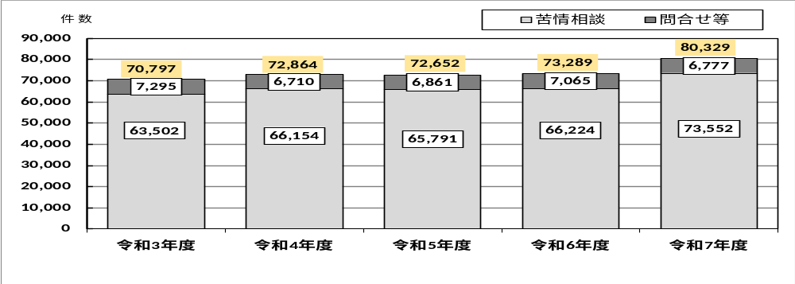

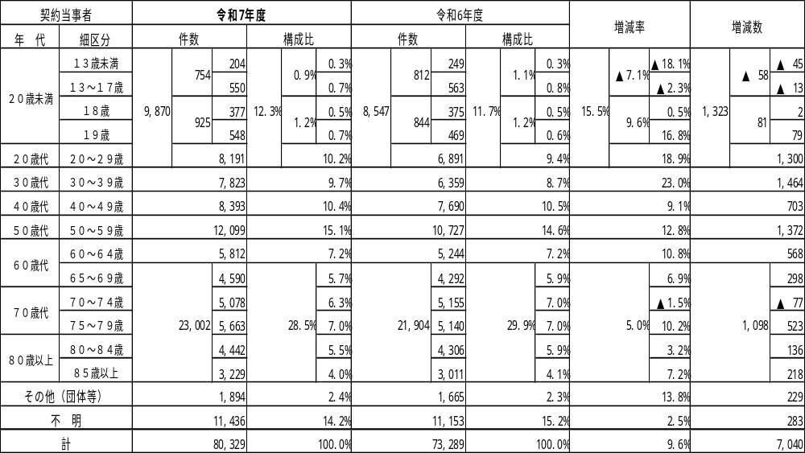
付表2 契約当事者年代別件数
・府では、府内の消費生活センター等が受け付けた消費生活相談情報を専用の全国データベースシステム（PIO-NET）に登録することに
より収集・蓄積しています。
・「付表1」及び「付表2」は、PIO-NETに登録された相談件数（令和8年5月31日現在）に、同システム未対応市町村からの回答件数を加算しています。
・「付表3」から「付表18」は、PIO-NETに登録された相談件数（令和8年5月31日現在）です。
≪内容別の特徴≫
- 賃貸アパート・マンションの賃貸借契約のトラブルが増加
・「賃貸アパート・マンション」の相談件数が4,475件で前年度に比べ882件（24.5%）増加し、最も多い相談となりました。付表3
・年代別でみると20歳代から50歳代まで多く寄せられました。付表4
・相談内容については、退去時の原状回復に関するトラブルが目立ちました。

【賃貸アパート・マンションの相談事例】
〇 １年間住んでいた賃貸マンションを退去する際の立ち合いで、クリーニングで消えると思われる壁紙の汚れ、
クッションフロアのへこみと変色についてすべて張り替えるといわれ、10数万円の請求を受けた。納得できな
い。（20歳代）
➢ 相談対応と結果
国土交通省の「原状回復をめぐるトラブルとガイドライン」及び大阪府版ガイドライン「賃貸住宅の原状回復トラブルを防止するために」の内容を説明した。あわせて、壁紙やクッションフロアなどの内装材については、借主に過失がある場合でも、設置からの経過年数に応じて借主と貸主の負担割合が考慮されることを説明した。そのうえで、原状回復費用の負担については、管理会社又は貸主とガイドラインに基づいて協議するよう助言するとともに、住宅に関する専門相談窓口を紹介した。
■消費者の方々へのアドバイス
・賃貸借契約は、退去時に貸主と借主のどちらの負担で原状回復するかでトラブルが発生することがありま
す。「原状回復をめぐるトラブルとガイドライン」は、裁判例や取引の実務から、原状回復の費用負担の
あり方について、妥当と考えられる一般的な基準をガイドラインとしてまとめたものです。
・トラブルにならないために、入退去時における損耗等の有無など物件の状況をよく確認しておくことや、
契約締結時において、原状回復などの契約条件を当事者双方がよく確認し、納得したうえで契約を締結す
るようにしましょう。

２．「化粧品」や「健康食品」の定期購入トラブルが多発
・商品・役務別で見ると、「化粧品」が2,922件で、前年度に比べ215件（6.9%）減少し、「健康食品」が2,748件で、前年度に比べ376件（12.0%）減少しましたが、引き続き上位になりました。付表3
・年代別では60歳代から70歳代に最も多く、これらの通信販売での「定期購入」に関する相談が多くよせられています。付表4,6

【定期購入（化粧品）の相談事例】
○ スマートフォンで「初回1,980円」というＳＮＳの広告を見て、育毛剤を申し込んだ。使用して頭皮に痒みが出たので皮膚科に行き、医師から薬を処方され、育毛剤は使用をやめるようにと言われた。解約を業者に申し出たが、6回継続しないと解約できないコースといわれ、途中で解約するのであれば違約金として通常の定期コースとの差額である13,590円を違約金として支払うよう言われた。（70歳代）
➢ 相談対応と結果
相談者は、6回継続が必要で契約金額合計8万円以上もするコースとは思わなかったとのことだったので、センターから業者に連絡し相談者が申し込んだ広告のＵＲＬを送付するよう依頼した。業者からは一部の広告画面しか送付されなかったが、6回継続を条件とする高額なコースは通常コースを申し込んだ後にお得なコースとして誘導され契約したコースであることがわかった。業者にダークパターン（※）の問題点と皮膚科で使用を止められていることを伝え交渉した結果、違約金なしの解約となった。

※）ダークパターンとは、消費者が気づかない間に不利な判断・特定の意思決定に誘導するしくみのウエブサイトの表示やデザインのことをいう。

【定期購入（健康食品）の相談事例】
○ 膝関節に効果があるという健康食品をテレビ広告で見て、電話注文し飲み始めたが、体中がかゆくなり飲むのをやめた。解約の電話を何度もかけているが「混み合っています」のアナウンスで繋がらないまま、3ヶ月間、定期的に商品が届いている。商品は未開封だが、既に支払い済みである。解約できないまま来月も商品が届くのは困る。（90歳代）
➢ 相談対応と結果
相談者はテレビ広告を見て電話で商品を注文しており、これは、特定商取引法における通信販売の「特定申込み」には該当しないが、当センターから事業者に連絡し、相談者が高齢で、解約の電話が繋がらないこと、かゆみのため飲むのをやめていること等、相談者の苦情内容と解約の意思を伝えた。事業者は次回からの解約を受けつけ、本来は食品のため発送した商品の返品は受け付けていないが、直近に送付した商品の返品、返金を受け付けるとの回答があり、相談者に伝えた。

付表3 相談の多い商品・役務【上位20位】
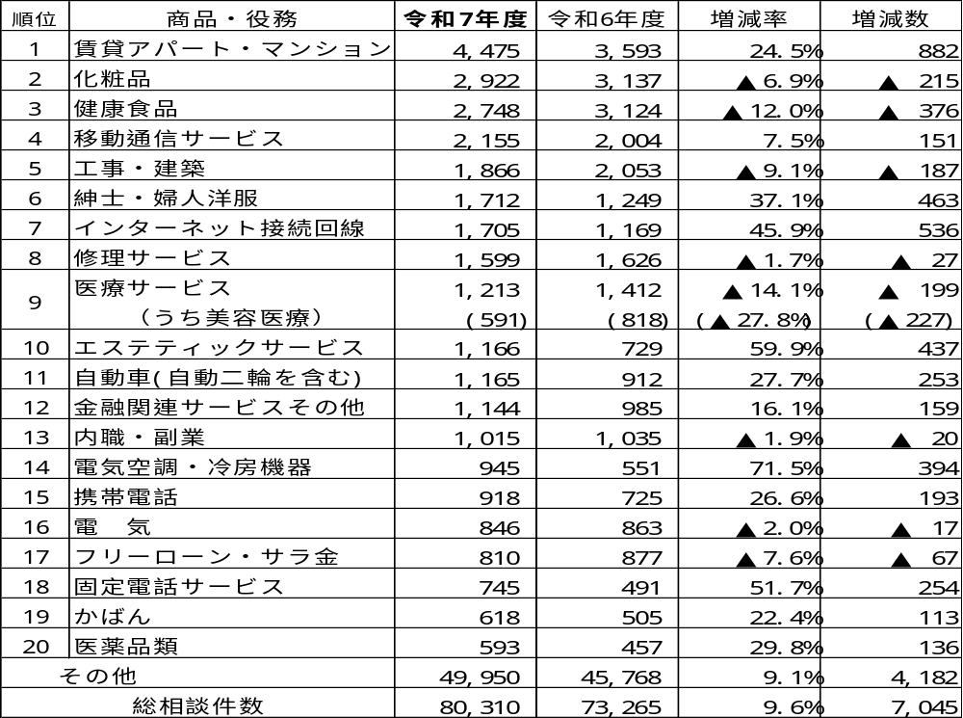
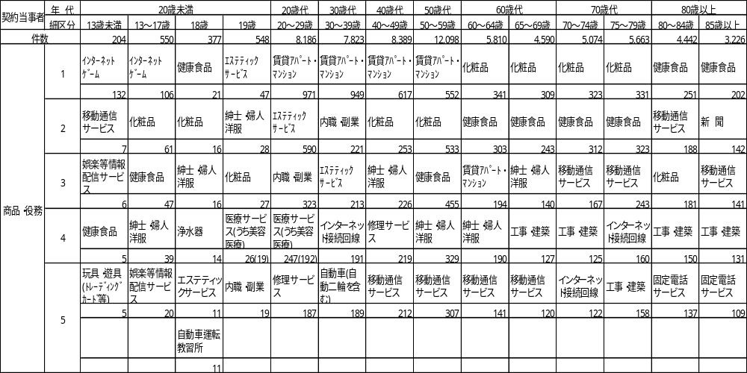
付表4 契約当事者年代別 相談の多い商品・役務【上位5位】

■消費者の方々へのアドバイス
・通信販売での取引において、インターネット通販やチラシに添付されている申込用はがきなど事業者が用意した様式から申し込む場合は「特定申込み」に該当し、「定期購入」の場合は、回数、支払総額、解約条件など重要事項を最終確認画面や申込書面に明確に表示することが事業者に義務付けられています。しかしながら、申し込みの際はいつでも解約可能と記載されていたものの、途中で回数縛りのあるコースに変更されてしまった、事業者からの電話勧誘で別のコースに変更されてしまった等のトラブルが増えています。
・インターネット通販を利用する際には、最終確認画面の重要事項を必ず確認し、画面のスクリーンショットを保存しておきましょう。
・電話勧誘やテレビ広告、折り込みチラシを見て電話で注文する場合は、申し込みの際に、どのような販売条件なのか、事業者によく確認し内容をメモするなどして記録に残しましょう。

３．「移動通信サービス」や「インターネット接続回線」などの通信サービスのトラブルが増加
・スマートフォンの通信契約などの「移動通信サービス」に関する相談が2,155件で、前年度に比べ151件（7.5%）増加し、「インターネット接続回線」の相談は、1,705件で、前年度に比べ536件（45.9%）増加しました。これらの通信サービス契約の相談が上位になりました。付表3
・年代別では40歳代以上に多く、「電話勧誘販売」や「訪問販売」による光回線の契約トラブルや携帯電話の乗り換え時のトラブルがめだちました。付表4,6

【移動通信サービスの相談事例】
○ ８日前、ショッピングモールでスマートフォンが1円だ、携帯電話会社を乗り換えないかと声をかけられ店舗で、契約した。後日契約書を見たら、6ヶ月後からスマートフォンの機器代金として毎月数千円の請求が発生するようになっていて実際は1円ではなかった。販売時の説明と異なるので、スマートフォンは解約して元の通信会社に戻りたい。（70歳代）
➢ 相談対応と結果
相談者の乗り換えた携帯電話会社のサービスは、確認措置の認定を受けているサービスで、契約時の説明が十分に行われていなかったことや、適合性原則に違反する契約であることを踏まえ、通信事業者に対して確認措置（※）を申し出るよう助言した。申し出期間の最終日にあたることを伝え、最寄りの消費生活センターに契約書を持参の上、相談するよう伝えた。

（※）一定の範囲の電気通信サービスの契約について、契約書面の受領日を初日とする8日間が経過するまでは、電気通信事業者との合意なく利用者が契約（端末に係る契約を除く）を解除できる「初期契約解除制度」という制度がある。
「確認措置」とは、「初期契約解除制度」（通信契約は契約解除ができるが端末まで解除できない制度）に代わり適用される解約制度で、電波の状況が不十分と判明した場合や法令等の遵守状況（契約前の説明や書面の交付状況）が基準に達していないと分かった場合に限り、端末を含めて解除ができる。「確認措置」は主要な移動通信サービスで適用されており、事業者により「８日以内キャンセル」、「８日間キャンセル」などという呼称が使われている。

【インターネット接続回線の相談事例】
- 固定電話が将来光回線に移行する、今なら、工事代金が無料で、電話料金も安くなると電話で業者に勧誘さ
れ契約した。妻と二人暮らしでインターネットも利用していないし、電話は、昔からの固定回線のままであ
る。今までは、2ヶ月で5,000円程度の電話料金だった。工事は20日前に終了したが、契約書面が見当たらな
いので契約内容がよくわからず不安なので解約したい。（70歳代）
➢ 相談対応と結果
事業者に相談者の苦情内容を伝えたところ、事業者から相談者に電話勧誘した日から6日後に契約書面を送
付しているとのことだった。相談者は契約書を受け取ったことを覚えていなかったので、再度契約書を相談者に交付するよう依頼し、契約内容を確認したところ、月額の基本料金は、割引が適用され、4,050円、2年以内に解約する場合、解約手数料は、6,050円とのことだった。事業者に電話勧誘の際の事前書面の交付がされておらず販売方法に問題があることを伝えた。工事代金の22,440円も含め、今解約を申し出ると30,000円を超える費用が発生するが、キャッシュバックですべて補填され実質無料となるとのことだったので、早急に相談者に解約通知とキャッシュバック申請を行うように伝えた。

■消費者の方々へのアドバイス
・電気通信サービスについては、クーリング・オフ制度はありませんが、電気通信事業法により、契約書面を受け取ってから8日間は「初期契約解除制度」や「確認措置」により契約解除ができる場合があります。契約解除を希望する場合は速やかに契約した電気通信事業者に申し出ましょう。
・「初期契約解除制度」等による契約解除をした場合、違約金は発生しませんが、事務手数料や契約解除までの利用料を支払わなければならない場合があります。契約前に必要な契約かどうか慎重に検討しましょう。
・契約は口頭でも成立します。電気通信サービスについて電話で勧誘を受けたら、契約を急かすような勧誘に気をつけ不要であればきっぱり断りましょう。事業者は原則として書面を交付し説明する義務があります。
・NTT東西のメタル回線の固定電話サービスは順次廃止されますが、代替の固定電話サービスに申込みをすると移行でき、移行に係る工事費などの初期費用は無償です。

４．「エステティックサービス」の相談が増加し、美容医療などの「医療サービス」の相談は減少するも多発
・「エステティックサービス」の相談件数は1,166件で、前年度に比べ437件（59.9%）増加しました。脱毛エステサロンの倒産や閉店によりサービスが受けられずローンの支払いを止めたい等の相談が寄せられたためです。
・「医療サービス」の相談件数が1,213件で、前年度に比べ199件（14.1%）減少しましたが、医療脱毛や痩身医療、美容整形のトラブルなど、「美容医療」に関する相談が多く寄せられています。
・年代別で見ると18歳、19歳、20歳代及び30歳代から相談が多く寄せられました。付表3,4

【エステティックサービスの相談事例】
〇 高校生の娘が利用している脱毛エステサロンが破産申請したというニュースをテレビで見た。半年前に46万円の契約のうち23万円を娘の貯金で23万円を私のクレジットカードで支払った。まだ2回しか施術は受けていない。返金してもらえるのか。（相談者 30歳代、契約者 10歳代）
➢ 相談対応と結果
現金で一括で支払った金額については事業者が倒産した場合、返金を求めることは難しいが、破産管財人のホームページを参考にするよう案内した。クレジットカードの分割払い中であれば、クレジットカード会社に支払停止の抗弁書を出すよう助言した。

【医療サービス（美容医療）の相談事例】
〇 3日前、ＳＮＳの広告を見て、1部位9,800円のクーポン券を持ってクリニックでお試しの脂肪溶解の注射を受けたが、すぐに1回のみでは効果がないと言われ、100万円を超える脂肪溶解コースの施術を勧誘された。高額なので断ったが、25万円の3回施術コースを勧められ、断り切れずクレジットカード一括で支払った。当日、1回目の脂肪溶解の注射を受けた。ダイエット薬も2種類渡され、3週間は、他のエステをしないようにといわれた。帰宅後、薬の服用をすぐに始めたが、お試しで行ったのに高額になったことに納得できずクーリング・オフをＳＮＳで伝えたが、クーリング・オフはできないといわれた。（20歳代）
➢ 相談対応と結果
センターにて相談者に電磁的に交付された契約書を確認すると、施術期間が1ヶ月未満で、脂肪溶解注射が9日間から10日間毎に3回と、糖尿病治療薬2種類の処方の契約だった。事業者にセンターから連絡し、販売時の問題点を伝えたが、事業者は特定商取引法の「特定継続的役務提供」に該当せずクーリング・オフは適用されないとの主張で、施術済の代金と服用済の医薬品を差し引いた172,810円を返金するとの回答があり、相談者が合意した。

■消費者の方々へのアドバイス
・エステティックサービスや美容医療など長期間にわたる役務提供契約では、倒産等により途中でサービスが提供されなくなる場合があります。長期間の契約は慎重に行いましょう。
・美容医療サービス等の自由診療は、契約前に医師から納得できるまで十分な説明を受け、契約するかどうか をその場で判断せず、慎重に検討しましょう。

５. いわゆる「暮らしのレスキューサービス」の高額請求トラブルが多発
・「修理サービス」の相談件数が1,599件で、前年度に比べ27件（1.7 %）減少し、「工事・建築」の相談件数も、1,866件で前年度に比べ187件（9.1%）減少しましたが、いずれも上位になりました。付表3
・水漏れ・排水管等の詰まりの修理、鍵の取り換え、ロードサービスなど、日常生活のトラブルに駆け付ける、いわゆる「暮らしのレスキューサービス」の高額請求トラブルの相談が多く寄せられました。

【修理サービスの相談事例】
○ 3日前トイレが詰まり、スマートフォンで見つけた「トイレ詰まり980円から」との広告を見て事業者に連絡した。1～2時間後に作業員が1人で来て、「高圧ポンプによる作業は8,000円」と説明されたため依頼したが、詰まりは解消せず、その後、高圧洗浄が必要であると説明されたものの事前の料金説明はなく、作業終了後に、作業員が書面を作成し料金は173,800円と告げた。高額で支払えないと伝えると、手持ちの金額85,000円の支払いを求められ、残額は週明けの振込みを指示されたが、請求額が高額すぎるため残額は支払いたくない。（60歳代）
➢ 相談対応と結果
事業者の広告には「980円～」と表示されていたにもかかわらず、実際には広告表示を大きく上回る高額な修理代金を請求されていたことから、当センターは相談者に対し、クーリング・オフの通知方法について助言した。相談者が通知を発信したことを確認した後、当センターから事業者に連絡し、契約の解除及び既払金の返金を求めた。
しかし、事業者は「実際に作業を行い、トイレの詰まりは解消しているため、支払い済みの85,000円は返金できない」と回答した。相談者は、追加の支払いが不要となるのであれば受け入れる意向を示したため、当センターにおいて事業者に対し残額の請求を行わないことを確認し、その結果を相談者に伝えた。

■消費者の方々へのアドバイス
・水漏れや鍵のトラブル、ロードサービスなどで、インターネットで検索して安価な広告を見て、慌てて事業者を呼んでしまいがちですが、事前に、作業内容や料金、出張費や見積もり料の有無を確認しましょう。
・消費者が事業者に修理のための訪問を依頼した場合であっても、安価な広告の表示額と相当の開きがある高額な請求を受けたときには、クーリング・オフが可能と考えられるので、最寄りの消費生活相談窓口に相談しましょう。
・現金で支払いをした場合、クーリング・オフを通知しても被害回復が困難な場合があります。契約金額に納得できなければ、現金払いを求められても応じないようにしましょう。

６．販売方法・手口では「インターネット通販」、「定期購入」が多発し、「ＳＮＳ」に関連する「電話勧誘販売」、「代引配達」のトラブルが増加
・販売方法・手口別で見ると、「インターネット通販」が21,732件で、前年度に比べ2,792件（14.7%）増加し、相談全体の27.1%を占めました。契約当事者の年代別で見ると85歳未満の全ての年代で最も多くなり85歳以上においても2番目に多い相談になりました。付表5,6
・「ＳＮＳ」に関連する相談が、7,080件で、前年度に比べ1,274件（21.9%）増加し、70歳未満の年代で2番目に多い相談になりました。「ＳＮＳ」の広告に誘因された「定期購入」や「代引配達」を利用したトラブル、「ＳＮＳ」での「電話勧誘販売」をきっかけとした「サイドビジネス商法」や「利殖商法」の相談が多発しています。
付表5,6
・「定期購入」に関する相談は、50歳代以上で上位でしたが、前年度に比べ、339件(6.2%)減少しました。付表5,6
・「電話勧誘販売」に関する相談は、827件(23.5%)増加し、20歳代から40歳代の年代で上位になりました。
付表5,6
・85歳以上では、「家庭訪販」が最も多くなりました。付表6

付表5 相談の多い販売方法・手口【上位20位】
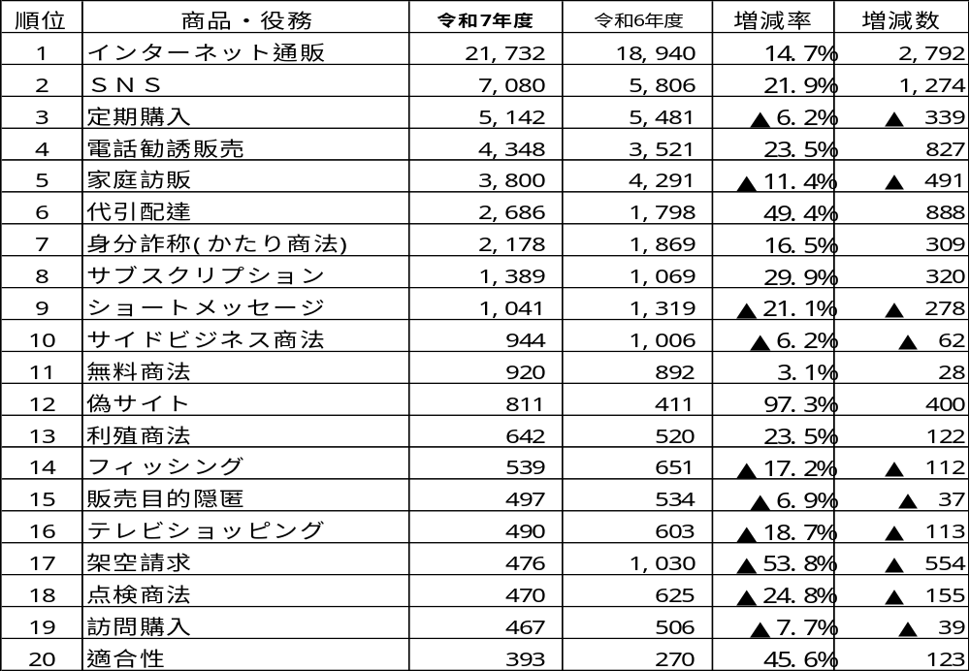

※「インターネット通販」については、「インターネットオークション」「フリマサービス」を含む。
※ＳＮＳに関連する相談の動向を把握するため、令和５年度より集計している。
※1件の相談に複数の販売方法・手口に該当するものは重複してカウントしているため、合計件数は一致しない。例えば、１件の相談に「インターネット通販」と「定期購入」が付されている場合、各々に対し１件ずつカウントしている。

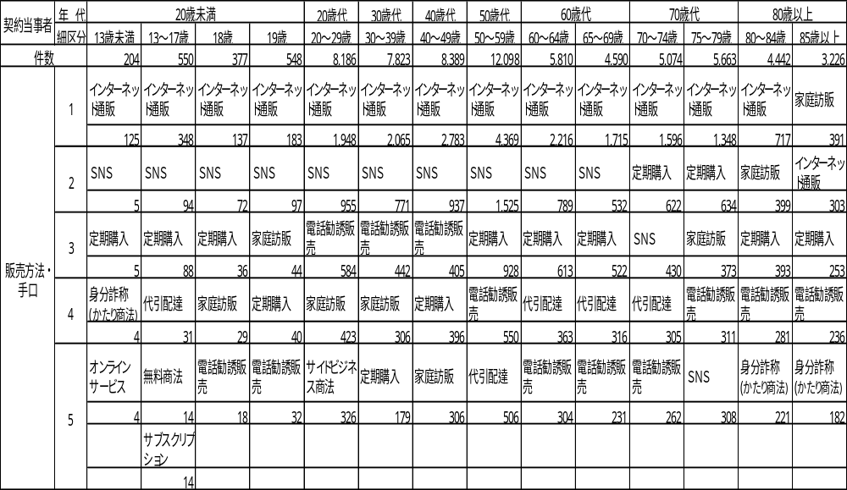
付表6 契約当事者年代別 相談の多い販売方法・手口【上位5位】
※「インターネット通販」については、「インターネットオークション」「フリマサービス」を含む。
※ＳＮＳに関連する相談の動向を把握するため、令和５年度より集計している。
※1件の相談に複数の販売方法・手口に該当するものは重複してカウントしているため、合計件数は一致しない。例えば、１件の相談に「インターネット通販」と「定期購入」が付されている場合、各々に対し１件ずつカウントしている。

付表7 インターネット通販の相談内容（インターネットオークション,フリマサービスを含む）
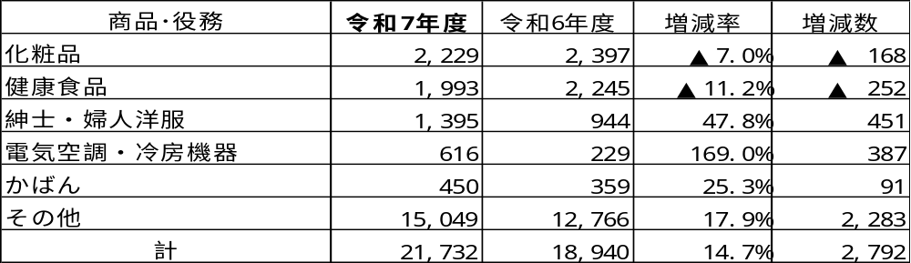

付表8 ＳＮＳ関連の相談内容
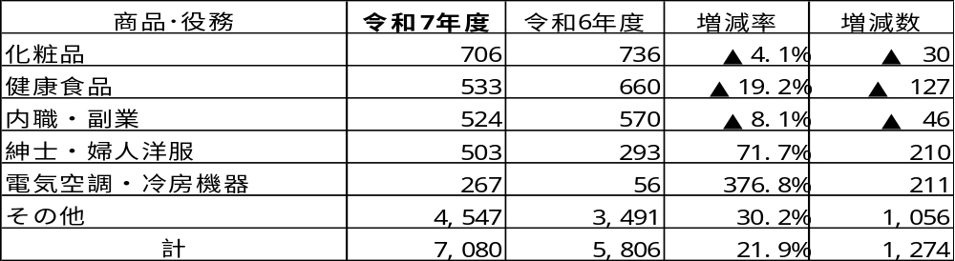

【インターネット通販の相談事例】
＜化粧品（定期購入）＞ （再掲）
○ スマートフォンで「初回1,980円」というＳＮＳの広告を見て、育毛剤を申し込んだ。使用して頭皮に痒みが出たので皮膚科に行き、医師から薬を処方され、育毛剤は使用をやめるようにと言われた。解約を業者に申し出たが、6回継続しないと解約できないコースといわれ、途中で解約するのであれば違約金として通常の定期コースとの差額である13,590円を違約金として支払うよう言われた。（70歳代）
➢ 相談対応と結果
相談者は、6回継続が必要で契約金額合計8万円以上もするコースとは思わなかったとのことだったので、センターから業者に連絡し相談者が申し込んだ広告のＵＲＬを送付するよう依頼した。業者からは一部の広告画面しか送付されなかったが、6回継続を条件とする高額なコースは通常コースを申し込んだ後にお得なコースとして誘導され契約したコースであることがわかった。業者にダークパターン（※）の問題点と皮膚科で使用を止められていることを伝え交渉した結果、違約金なしの解約となった。

＜洋服（偽サイト）＞
○ ネットでワンピースを注文し、代金をメールで指定された銀行口座に振り込んだが、事業者から欠品のため返金手続きをするとＳＮＳのチャットに誘導された。事業者に銀行口座に返金してほしいと連絡したが、コード決済アプリで返金するという。不審だ。（30歳代）
➢ 相談対応と結果
詐欺の可能性が高く、振込んだ金額については、被害回復が困難と思われることを相談者に伝えた。振込口座は、不正利用されている可能性があるため、金融機関に情報提供するとともに、警察にも情報提供するよう案内した。コード決済で返金すると偽りさらに送金させられる二次被害も多発しているので、これ以上業者に連絡しないよう助言した。当センターにおいても、関係機関に対し当該口座を不正利用口座として情報提供を行った。

＜電気空調・冷房機器（代引配達）＞
○ ＳＮＳに出てきた広告を見て、大手電機メーカーと有名大学の共同開発で、首が360度回転し、冷風が部屋中に届くという扇風機を2台、代引き配達で注文した。1ヶ月後、宅配業者に11,000円支払って商品を受け取ったが、広告と全く異なる陳腐な海外製の扇風機で、360度回転どころか、首も固定できず、リモコンもない粗悪品だった。販売業者名は不明。返金してほしい。（50歳代）

➢ 相談対応と結果
ＳＮＳの広告をきっかけに代引きで商品を注文し、商品は届いたが、広告とは異なる粗悪品や偽物が届いたというトラブルが多発していることを情報提供した。宅配事業者に返品や返金を求めることは難しいため、送り状の発送元（発送代行事業者）の電話番号がわかるのであれば、苦情を伝えるよう助言した。センターからも、発送代行事業者に連絡し、広告の内容と異なる商品であることを伝えたところ、発送代行事業者を通して返金対応するとの回答が得られた。

■消費者の方々へのアドバイス
・格安の商品や入手しにくい商品を偽の販売サイトで注文してしまい、銀行や電子マネーで前払いしたが商
品が届かず金銭を詐取されるトラブルが発生しています。また、その後コード決済で返金すると偽りさら
に送金させられる二次被害も発生しています。
・ＳＮＳの広告から、代引き配達で商品を注文したが、広告と異なる粗悪品や偽物が届いたというトラブル
も多発しています。
・インターネット通販を利用する場合は、相場より極端に安い商品や高性能を強調する商品に注意し、販売
サイトの住所、連絡先を確認し、信用できる販売サイトで利用しましょう。

＜娯楽等情報配信サービス（サブスクリプション）＞
〇 スマートフォンでＳＮＳに出てきたIＱ診断テストを試し、数百円だったのでクレジットカード番号を入力し興味本位で結果を見た。その後利用していないのに、知らない間に月額料金4,980円の料金が毎月発生していることに気付いた。海外のサイトだが、事業者に返金を求めたい。（40歳代）
➢ 相談対応と結果
クレジットカード会社に連絡をしてカード番号を変更するように助言した。解約については、英文での解約メールのひな形を越境消費者センター（ＣＣＪ）のＨＰより案内し、返金についても越境消費者センター（ＣＣＪ）にメールで相談するよう案内した。

■消費者の方々へのアドバイス
・インターネットに表示された事業者の広告から意図しないサブスクリプションの契約をしてしまうトラブ
ルが発生しています。
・サブスクリプション契約は期間内に事業者の定める方法で解約しないと多くの場合自動的に有料の定額サ
ービスに移行してしまいます。意図しないサブスクリプション契約にすぐ気づけるようにクレジットカー
ドの明細等は必ず確認しましょう。
・海外サイトのサブスクリプションの契約のトラブルは越境消費者センター（ＣＣＪ）にメールやFＡＸで
相談しましょう。

＜金融コンサルティング（利殖商法）＞
○ ＳＮＳで投資の動画を見て実業家が主催するとされる投資サロンにＳＮＳのメッセージで勧誘されＳＮＳのグループに登録した。「海外の証券会社を利用した株式投資であること」や「監督官庁への登録があること」とＳＮＳのチャットで情報提供され、株の値動きを確認できるアプリも提供されたので信用した。1ヶ月間で、複数の個人口座に500万円以上振込み、値上がりした株を売却するための手数料や税金代も振り込んだが、2週間以上たっても解約できない。詐欺なのだろうか。相手との連絡はＳＮＳのみでアカウント名しかわからない。（80歳代）
➢ 相談対応と結果
典型的なＳＮＳを悪用した投資詐欺であることを伝え、振り込んだ銀行の口座を犯罪被害口座として届けるよ
う助言し、当センターからも金融機関に、口座については情報提供することを伝えた。被害回復は困難と思われ
るが、警察に被害届を出し、インターネットの詐欺被害の相談を受けている弁護団を紹介した。

【電話勧誘販売の相談事例】
＜内職・副業（サイドビジネス商法）＞
○ スマートフォンで副業を検索して、動画配信サービスの広告をきっかけにＳＮＳに登録して3,000円の情報商材を購入した。業者から、ＷＥＢ会議サービスで説明があり、ＡＩを活用した副業でＳＮＳや動画編集をすれば安定した収益が得られる、必ず儲かるのでローンの支払いも問題ないといわれ、100万円の副業のサポート契約を申し込んだ。半年間、サポートを受けたが全く儲からず高額なローン契約の支払いをしているだけなので解約したい。契約書は電磁的方法で受け取っているが、電磁的方法を希望したわけではない。（20歳代）
➢ 相談対応と結果
契約はＳＮＳの通話を通じて事業者から勧誘を受けており、電話勧誘販売に該当し、契約書面等に記載すべき事項を電磁的方法により提供する際は、特定商取引法で定めるガイドライン（※）を遵守していない場合クーリング・オフの適用対象となる。契約から半年が経過していたが、相談者から事業者に対し、契約時の必ず儲かるという不実告知により誤認して契約したことによる契約の取消し、クーリング・オフの通知を送付するよう助言した。センターから事業者に連絡したところ、契約書は別途書面でも郵送していたことが判明したが、信販会社にも、販売時の問題点を伝え、事業者と交渉した結果、最終的に、既払い金14万円を除いた残額86万円については請求しないということで解約の合意が成立した。

（※） 特定商取引法では、事業者が契約書面等に記載すべき事項を電磁的方法により提供する際には、特定商取引法で定めるガイドラインに従って、電磁的方法の内容、種類、承諾の取得にあたっての説明、適合性確認、承諾の手続きを経て、承諾を得たことを証する書面の交付、契約書面等に記載すべき事項の送信、到達の確認を行う必要がある。

■消費者の方々へのアドバイス
・「ＳＮＳ」の広告をきっかけとして、「ＳＮＳ」の電話やチャットを利用した勧誘での詐欺的な副業や投資の被害にあうトラブルが増えています。「ＳＮＳ」でしか連絡が取れない勧誘者の話をうのみにしないようにしましょう。
・「ＳＮＳ」の電話で勧誘を受けて契約した場合は、特定商取引法の電話勧誘販売に該当し、クーリング・
オフ制度の対象となります
・副業や投資のためにクレジットカード決済や消費者金融での借金を勧められた場合は、はっきりと断りま
しょう。

【家庭訪販の相談事例】
＜工事・建築＞
○ ２日前、突然、自宅を訪問してきた事業者が、無料で点検すると屋根に上がり、「屋根瓦がひび割れて、ネジが緩んでおりこのままだと雨漏りする」と言われ、屋根の補修工事を勧められて、了承した。工事日は4日後で、工事日当日に、工事代金550,000円を現金で支払うことになっている。高額なので解約したい。（相談者 50歳代、 契約者80歳代）
➢ 相談対応と結果
事業者に対してクーリング・オフの通知を出すよう助言した。相談者からセンターに送付された契約書とクーリング・オフ通知を確認し、当センターから事業者へ電話をし、契約者がクーリング・オフの通知を発信したこと、これにより契約解除の効力が発生していることを伝えた。

＜修理サービス＞（再掲）
○ 3日前トイレが詰まり、スマートフォンで見つけた「トイレ詰まり980円から」との広告を見て事業者に連絡した。1～2時間後に作業員が1人で来て、「高圧ポンプによる作業は8,000円」と説明されたため依頼したが、詰まりは解消せず、その後、高圧洗浄が必要であると説明されたものの事前の料金説明はなく、作業終了後に、作業員が書面を作成し料金は173,800円と告げた。高額で支払えないと伝えると、手持ちの金額85,000円の支払いを求められ、残額は週明けの振込みを指示されたが、請求額が高額すぎるため残額は支払いたくない。（60歳代）
➢ 相談対応と結果
事業者の広告には「980円～」と表示されていたにもかかわらず、実際には広告表示を大きく上回る高額な修理代金を請求されていたことから、当センターは相談者に対し、クーリング・オフの通知方法について助言した。相談者が通知を発信したことを確認した後、当センターから事業者に連絡し、契約の解除及び既払金の返金を求めた。
しかし、事業者は「実際に作業を行い、トイレの詰まりは解消しているため、支払い済みの85,000円は返金できない」と回答した。相談者は、追加の支払いが不要となるのであれば受け入れる意向を示したため、当センターにおいて事業者に対し残額の請求を行わないことを確認し、その結果を相談者に伝えた。

＜新聞＞
○ ３日前に新聞販売店が来て、来月から新聞を配達することになっているという。店が持ってきた契約書を見ると２年前の契約で購読期間が半年間になっていた。２年前にきた販売員に懇願され契約したことを思い出したが、高齢で新聞を読むのも困難。２年先のことなどわからないしすっかり忘れていた。解約したい。（80歳代）
➢ 相談対応と結果
センターから新聞販売店責任者に連絡し、高齢者に対し２年も先の日付の契約は問題があることを伝えた。交渉の結果、無条件で契約解除となった。

■消費者の方々へのアドバイス
・無料または格安でサービスをしますと訪問してきた業者が「工事をしないと大変」などと勧誘する「点検商法」に関するトラブルが起きています。事業者の説明をうのみにせず安易に契約しないようにしましょう。
・家屋の修理の必要がある場合は、複数の業者から見積もりを取り、信頼できる業者に依頼するようにしましょう。
・新聞購読の長期契約や、契約日の数年先から配達される契約は避け、先の見通せる範囲で契約しましょう。

【かたり商法（身分詐称）の相談事例】
＜固定電話サービス＞
〇 ２時間以内に固定電話が利用できなくなると音声案内があり、指示された通り、案内番号の１を押したら、 国の行政機関を騙り、携帯電話の電話番号を聞かれた。しばらく聞くとあやしかったので電話を切ったが大丈夫だろうか。住所、氏名、金融機関などの個人情報は伝えていないが心配だ。（70歳代）
➢ 相談対応と結果
相談者に同様の詐欺電話が増えていることを情報提供した。個人情報は伝えていないとのことだが携帯電話
番号を伝えており、今後も不審な電話に注意するよう伝えた。

■消費者の方々へのアドバイス
・公的機関や実在する事業者などを騙り、個人情報を聞き出したり、架空の請求をされるトラブルが多発しています。
・不審な電話には個人情報を絶対に伝えず、電話をすぐに切りましょう。
・国際電話からの特殊詐欺の電話が多発しています。海外からの電話が不要な場合は、固定電話の国際電話の取り扱いを停止したり、携帯電話の場合は電話帳リストに登録している番号以外は繋がらないよう設定しましょう。

７．「米（コメ）」に関する相談が増加
・「米（コメ）」に関する相談が477件で、前年度に比べ215件（82.1%）増加しました。付表9,10
・「インターネット通販」で商品が届かないという相談が多く寄せられました。付表12

【米（コメ）の相談事例】
〇 インターネットで白米20キロが5,300円と格安だったため注文し、クレジットカードで決済したが、商品は届かず、業者にメールで問い合わせたが返信がない。サイトには業者の住所はあるが電話番号はない。（70歳代）
➢ 相談対応と結果
詐欺サイトと考えられるので、至急、クレジットカード会社にカード番号の変更を申し出て、カードの利用明細を確認するよう伝えた。不審な明細があれば、カード会社に調査を依頼するよう助言した。

付表9 米（コメ）関連相談件数年度推移
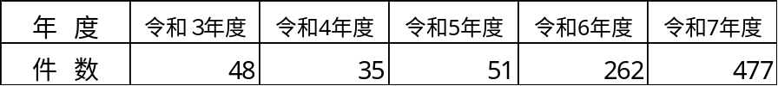

付表10 米（コメ）関連前年度比
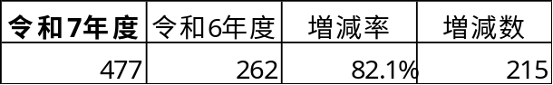

付表11 米（コメ）関連月別相談件数

付表12 米（コメ）関連相談内容
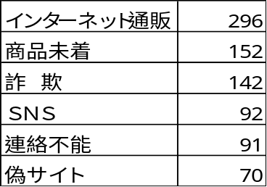

８．危害に関する相談では「化粧品」による健康被害の相談がめだつ
・危害に関する相談（商品・役務・設備に関連して、身体に怪我、病気等の危害を受けたという相談）は982件で、前年度に比べ15件（1.5%）減少しました。最も多かった「化粧品」による危害は159件で、前年度に比べ55件（25.7%）減少しました。「医療サービス」は123件で前年度に比べ15件（13.9%）増加し「健康食品」による健康被害もめだちました。付表13
・危険に関する相談(危害を受けたわけではないが､そのおそれのある相談)は186件で､前年度に比べ4件（2.1%）減少しました。「自動車（自動二輪車を含む）」が上位になりました。付表14

付表13 危害件数
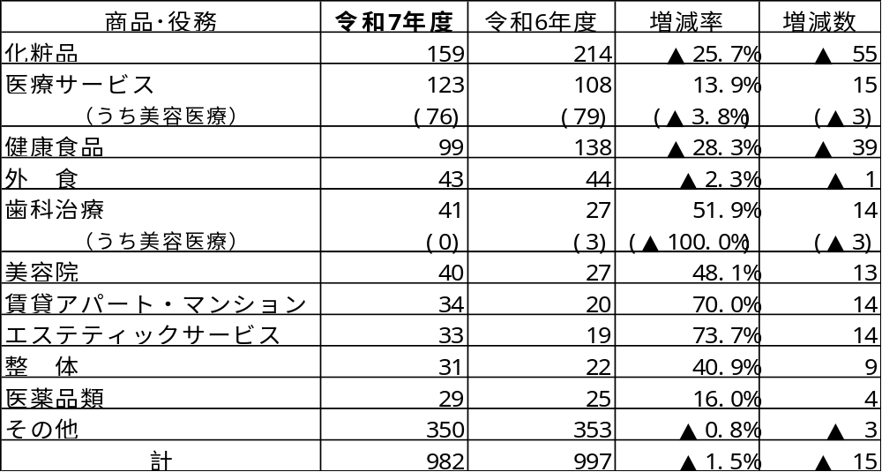

付表14 危険件数
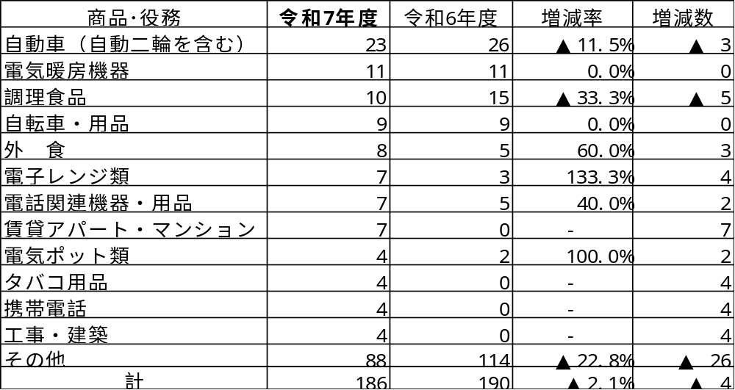

【危害に関する相談事例】
＜化粧品＞ （再掲）
○ スマートフォンで「初回1,980円」というＳＮＳの広告を見て、育毛剤を申し込んだ。使用して頭皮に痒みが出たので皮膚科に行き、医師から薬を処方され、育毛剤は使用をやめるようにと言われた。解約を業者に申し出たが、６回継続しないと解約できないコースといわれ、途中で解約するのであれば違約金として通常の定期コースとの差額である13,590円を違約金として支払うよう言われた。（70歳代）
➢ 相談対応と結果
相談者は、６回継続が必要で契約金額合計８万円以上もするコースとは思わなかったとのことだったので、センターから業者に連絡し相談者が申し込んだ広告のＵＲＬを送付するよう依頼した。業者からは一部の広告画面しか送付されなかったが、６回継続を条件とする高額なコースは通常コースを申し込んだ後にお得なコースとして誘導され契約したコースであることがわかった。業者にダークパターンの問題点と皮膚科で使用を止められていることを伝え交渉した結果、違約金なしの解約となった。

＜医療サービス（美容医療）＞
〇 インターネットでダイエットと検索して表示されたサイトから、医師のオンライン診療を受けてダイエット薬の処方をされた。薬は１年間定期的に届くようになっている。１回目の代金を支払った後、届いた薬の服用をすぐに始めた。薬の量を指示通り２週間後に増やしたら、増やした直後から下痢、吐き気、腹痛、発熱、寒気の症状が出て寝込んでいる。２回目以降のダイエット薬の解約は次回発送の２日前までにサイトのマイページで解約可能だが、解約手続きがうまくできず、２回目の支払いをして薬を受け取るようメールが届く。（40歳代）
➢ 相談対応と結果
糖尿病治療薬をダイエット目的で処方されたと思われる。体調不良とのことなのですぐに医療機関を受診するよう伝えた。サイトには、定期コースは事前決済が行われなければキャンセルされるとの記載があるが、事業者の連絡先を案内し、早急に解約手続を行うよう助言した。

【危険に関する相談事例】
＜電子レンジ＞
〇 電子レンジでサツマイモを加熱したら、サツマイモから発火。ドアを開けずに鎮火を待ったが、イモが焦げただけだったのでレンジは今後も使って大丈夫だろうか。レンジの使用年数は不明だがかなり古い。（50歳代）
➢ 相談対応と結果
水分の少ないサツマイモなど根菜類は取り扱い説明書にしたがい加熱しすぎないように注意するよう伝えた。電子レンジが使用可能か等の技術的な判断は、当センターではできないことを伝え、メーカーの相談窓口や家電製品協会に尋ねるよう案内した。

≪若年者層と高齢者層の相談の特徴≫
１．30歳未満の若年者の相談の割合は増加
・30歳未満の若年者が契約当事者の相談件数は9,870件で、前年度に比べ1,323件（15.5%）増加し、相談全体に占める割合も12.3%で、少し増加しました。付表2
・18歳、19歳が契約当事者の相談件数は925件で前年度に比べ81件（9.6%）増加しました。付表2
・30歳未満の若年者で商品・役務別で多い相談は「賃貸アパート・マンション」992件、「エステティックサービス」661件「内職・副業」354件でした。相談全体に占める若年者の割合は、「インターネットゲーム」297件（62.9%）、「エステティックサービス」661件（56.7%）、「内職・副業」354件（34.9%）が高くなっています。付表16
・18歳未満の未成年者で商品・役務別で最も多い相談は「インターネットゲーム」で238件でした。付表16
・販売購入形態別の30歳未満の若年者の相談状況を見ると、「通信販売」が3,513件で最も多くなりました。相談全体に占める若年者の割合で見ると、「マルチ・マルチまがい」が26.0%と高くなっています。付表17
付表15 若者の相談件数と全相談件数に占める割合（30歳未満）
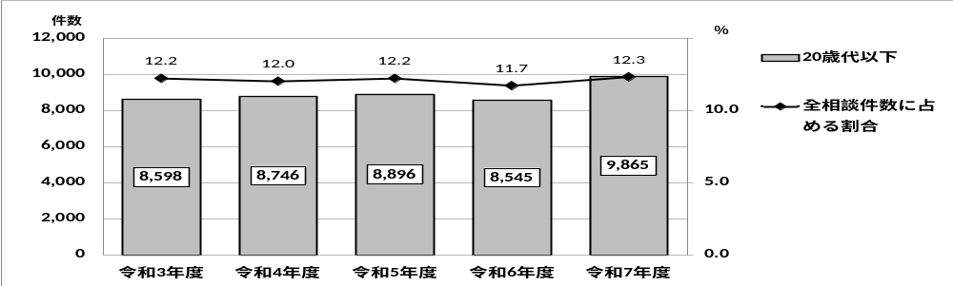

付表16 若者の相談の多い商品･役務(上位10位）
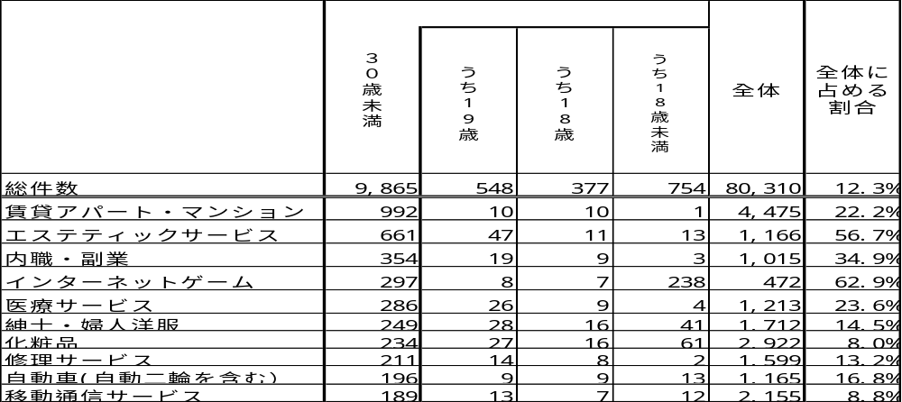

付表17 若者の相談の多い販売購入形態
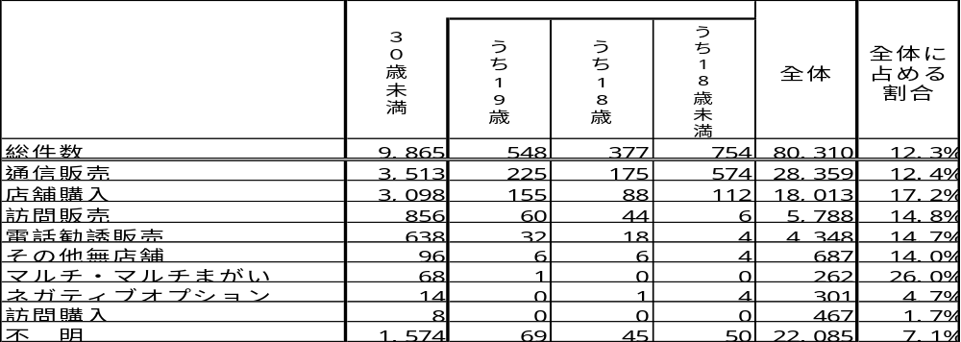
【若年者の相談事例】
＜エステティックサービス＞（再掲）
〇 高校生の娘が利用している脱毛エステサロンが破産申請したというニュースをテレビで見た。半年前に46万円の契約のうち23万円を娘の貯金で23万円を私のクレジットカードで支払った。まだ2回しか施術は受けていない。返金してもらえるのか。（相談者 30歳代、契約者 10歳代）
➢ 相談対応と結果
現金で一括で支払った金額については事業者が倒産した場合、返金を求めることは難しいが、破産管財人のホームページを参考にするよう案内した。クレジットカードの分割払い中であれば、クレジットカード会社に支払停止の抗弁書を出すよう助言した。

＜医療サービス（美容医療）＞
○ スマートフォンで「包茎手術が9,800円でできる」という広告を見てクリニックに予約した。医師の診察後。カウンセラーから「放置したら真正包茎になる。手術は早い方が良い。」と強く勧められ、料金が60万円と言われた。高額すぎるので家に帰って親に相談するといったが、「相談したら高いからと反対され後悔している若者が何人もいる」「今日契約すると40万円に値引きする、ローンを組めば毎月13,000円程度」と引き止められ、1週間後の手術予約をし、ローン契約をした。帰宅して両親に相談し、キャンセルを申し出たら、37,500円のキャンセル料が必要と言われた。（10歳代）
➢ 相談対応と結果
センターにて、勧誘時に「不安をあおる告知により困惑したことを理由に契約を取消し（消費者契約法第4条第2項）する。キャンセル料は支払わない」という内容の事業者への通知書の作成を助言した。また信販会社にも支払い停止の抗弁書の送付を助言。センターから事業者に連絡をとり、あっせんした結果、経緯書の内容とは相違があるが今回はキャンセル料は請求しないとの回答があり、相談者に伝えた。

＜内職・副業＞（再掲）
○ スマートフォンで副業を検索して、動画配信サービスの広告をきっかけにＳＮＳに登録して3,000円の情報商材を購入した。業者から、ＷＥＢ会議サービスで説明があり、ＡＩを活用した副業でＳＮＳや動画編集をすれば安定した収益が得られる、必ず儲かるのでローンの支払いも問題ないといわれ、100万円の副業のサポート契約を申し込んだ。半年間、サポートを受けたが全く儲からず高額なローン契約の支払いをしているだけなので解約したい。契約書は電磁的方法で受け取っているが、電磁的方法を希望したわけではない。（20歳代）
➢ 相談対応と結果
契約はＳＮＳの通話を通じて事業者から勧誘を受けており、電話勧誘販売に該当し、契約書面等に記載すべき事項を電磁的方法により提供する際は、特定商取引法で定めるガイドラインを遵守していない場合クーリング・オフの適用対象となる。契約から半年が経過していたが、相談者から事業者に対し、契約時の必ず儲かるという不実告知により誤認して契約したことによる契約の取消し、クーリング・オフの通知を送付するよう助言した。センターから事業者に連絡したところ、契約書は別途書面でも郵送していたことが判明したが、信販会社にも、販売時の問題点を伝え、事業者と交渉した結果、最終的に、既払い金14万円を除いた残額86万円については請求しないということで解約の合意が成立した。

＜インターネットゲーム＞
○ 小学生の子どもが、親である私の古いスマートフォンを使って、私のアカウントで家のインターネット回線を使い無断でゲームに高額課金をしていたことが分かった。課金額は、キャリア決済によるものが約10万円、クレジットカード決済によるものが約1万5千円であった。相談者がプラットフォーム事業者に返金を求めたところ、「返金対象ではない」と回答されたが納得できない。（相談者40歳代、契約当事者10歳代）
➢ 相談対応と結果
当センターにおいて、利用者である子どもに聞き取りを行い、親のアカウントを利用しており、またゲーム内での年齢認証において虚偽の申告をしていることから、未成年者取消しが認められない場合もあることを説明した。そのうえで、子どもが課金に至った経緯、アカウント名、利用状況等を当センターからプラットフォーム事業者に伝え、未成年者取消しを依頼したところ、最終的には全額返金された。

＜修理サービス＞
〇 昨日、18時頃、自動車のバッテリーの復旧作業をスマートフォンで検索して「1,900円～」と書かれていた広告を見つけて業者に電話をし復旧作業を依頼した。広告と異なり作業終了後130,000円を請求された。作業開始前に現場対応費用が10,000円と聞いて了承したが、30分経過するごとに現場対応費用が加算され、作業員が1人で1時間半の作業だったのに、130,000円の高額請求になった。現金で支払ったが返金してほしい。（20歳代）
➢ 相談対応と結果
センターにて事業者の広告を確認したところ、広告と実際の請求金額に大きく開きがある場合、訪問販売に関する特定商取引法の規定により、クーリング・オフの主張が可能であることを相談者に伝え、事業者にクーリング・オフ通知をメールで発信するよう助言。センターから事業者に連絡をしたところ、業者は夜間作業で修理が困難であったこと、１つ１つの作業を行う前に料金を説明し相談者の了解を得て作業を行い復旧したことを理由に半額の65,000円は払ってほしいとのことだった。相談者は業者の提案に合意し、65,000円が業者から相談者に返金されたことを確認し相談を終了した。

＜化粧品（定期購入）＞
○ 高校生の息子が、スマートフォンで3,300円の洗顔料の広告を見て、１回だけと思い入力画面で生年月日を入力して注文した。商品が届き、コンビニ後払いで支払った後、業者に解約の電話をしたところ、「あと3回商品を受領しないと解約できないプラン」と説明された。２回目の代金は18,000円と言われたが、私が業者の広告を確認すると2回目は8,000円と書かれていた。２回目以降の契約は、息子のお小遣いの範囲を超えるので解約したい。（相談者40歳代、契約者10歳代）
➢ 相談対応と結果
相談者にダークパターンにより、当初の広告と異なるプランに誘導された可能性があることを伝え、未成年者取消しの通知方法について助言した。後日、相談者から、事業者から「取消しに応じる」との連絡があったと報告があった。

■消費者の方々へのアドバイス
・契約をする場合は、契約内容、契約金額等をよく確認して慎重に行いましょう。
特にインターネット通販の場合は、購入手続きを進める前に、通販サイトの表示や利用規約、購入条件、
契約内容、解約条件を確認しましょう。また、「最終確認画面」を証拠として保存しておきましょう。
・簡単に儲かる話はありません。副業や投資のためにクレジットカード決済や消費者金融での借金を勧められ
た場合はきっぱりと断りましょう。
・未成年者が成人と偽って行った契約や保護者の同意を得ているかのように装って行った契約などは、未成年者
の取消しができない場合があります。課金時に保護者のパスワード入力を必須にする設定や、利用時間や使い
方を管理できる設定などにしておきましょう。また、子どもと話し合ってルールを決めておきましょう。

２．65歳以上の高齢者の相談の割合は増加
・65歳以上の高齢者が契約当事者の相談件数は23,002件で、前年度に比べ1,098件（5.0%）増加し、相談全体に占める割合は、28.6 %で、少し減少しました。付表2
・商品・役務別で最も多い相談は「健康食品」1,331件で相談全体に占める割合も48.4%と高くなっています。その他、相談全体に占める高齢者の割合では、「固定電話サービス」447件(60.0%)、「化粧品」1,240件(42.4%)、「移動通信サービス」859件（39.9%）が高くなっています。付表19
・販売購入形態別の高齢者の相談状況で見ると、「通信販売」が7,962件で最も多くなりました。相談全体に占める高齢者の割合では、「訪問購入」が58.5%、「訪問販売」が38.2%と高くなりました。付表20
・認知症等の高齢者の相談は723件（前年度716件）で、65歳以上の相談全体に占める割合は3.1%でした。な
お、本人以外からの相談が75.4%となっています。付表2,21

付表18 高齢者の相談件数と全相談件数に占める割合（65歳以上）
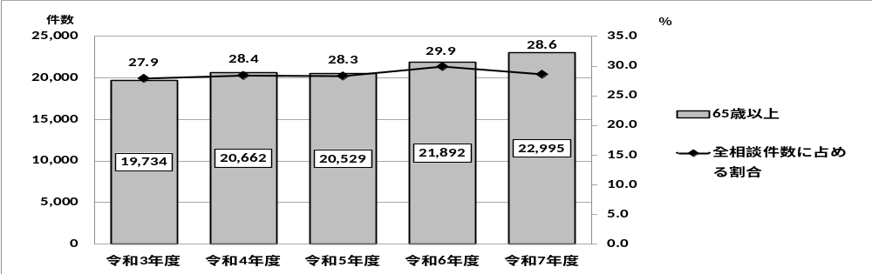
付表19 高齢者の相談の多い商品･役務(上位10位）
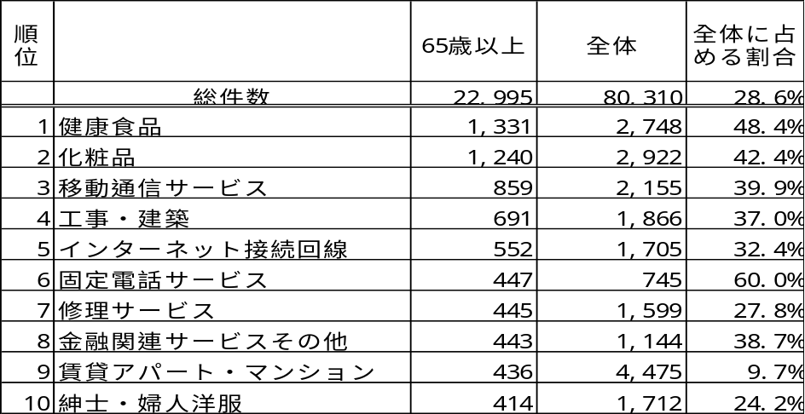
付表20 高齢者の相談の多い販売購入形態
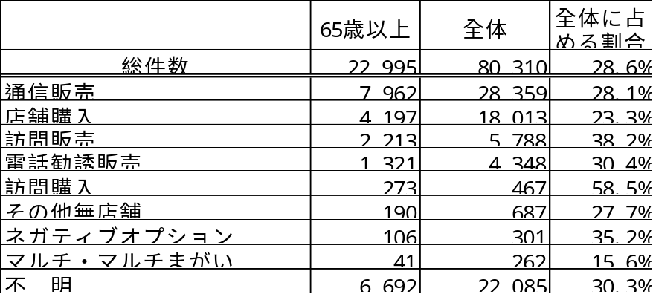

≪認知症等の高齢者に関する相談≫ ※契約当事者が65歳以上の「判断不十分者契約」に関する相談
付表21 相談件数
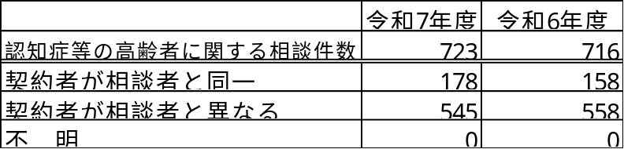

付表22 相談の多い商品・役務 付表23 販売購入形態
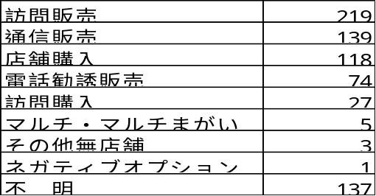
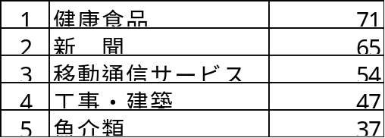

【高齢者の相談事例】
＜健康食品＞（再掲）
○ 膝関節に効果があるという健康食品をテレビ広告で見て、電話注文し飲み始めたが、体中がかゆくなり飲むのをやめた。解約の電話を何度もかけているが「混み合っています」のアナウンスで繋がらないまま、3ヶ月間、定期的に商品が届いている。商品は未開封だが、既に支払い済みである。解約できないまま来月も商品が届くのは困る。（90歳代）
➢ 相談対応と結果
相談者はテレビ広告を見て電話で商品を注文しており、これは、特定商取引法における通信販売の「特定申込み」には該当しないが、当センターから事業者に連絡し、相談者が高齢で、解約の電話が繋がらないこと、かゆみのため飲むのをやめていること等、相談者の苦情内容と解約の意思を伝えた。事業者は次回からの解約を受けつけ、本来は食品のため発送した商品の返品は受け付けていないが、直近に送付した商品の返品、返金を受け付けるとの回答があり、相談者に伝えた。

＜化粧品＞（再掲）
○ スマートフォンで「初回1,980円」というＳＮＳの広告を見て、育毛剤を申し込んだ。使用して頭皮に痒みが出たので皮膚科に行き、医師から薬を処方され、育毛剤は使用をやめるようにと言われた。解約を業者に申し出たが、6回継続しないと解約できないコースといわれ、途中で解約するのであれば違約金として通常の定期コースとの差額である13,590円を違約金として支払うよう言われた。（70歳代）
➢ 相談対応と結果
相談者は、6回継続が必要で契約金額合計8万円以上もするコースとは思わなかったとのことだったので、センターから業者に連絡し相談者が申し込んだ広告のＵＲＬを送付するよう依頼した。業者からは一部の広告画面しか送付されなかったが、6回継続を条件とする高額なコースは通常コースを申し込んだ後にお得なコースとして誘導され契約したコースであることがわかった。業者にダークパターン（※）の問題点と皮膚科で使用を止められていることを伝え交渉した結果、違約金なしの解約となった。

＜工事・建築＞（再掲）
○ ２日前、突然、自宅を訪問してきた事業者が、無料で点検すると屋根に上がり、「屋根瓦がひび割れて、ネジが緩んでおりこのままだと雨漏りする」と言われ、屋根の補修工事を勧められて、了承した。工事日は4日後で、工事日当日に、工事代金550,000円を現金で支払うことになっている。高額なので解約したい。（相談者 50歳代、 契約者80歳代）
➢ 相談対応と結果
事業者に対してクーリング・オフの通知を出すよう助言した。相談者からセンターに送付された契約書とクーリング・オフ通知を確認し、当センターから事業者へ電話をし、契約者がクーリング・オフの通知を発信したこと、これにより契約解除の効力が発生していることを伝えた。

＜移動通信サービス＞（再掲）
○ ８日前、ショッピングモールでスマートフォンが1円だ、携帯電話会社を乗り換えないかと声をかけられ店舗で、契約した。後日契約書を見たら、6ヶ月後からスマートフォンの機器代金として毎月数千円の請求が発生するようになっていて実際は1円ではなかった。販売時の説明と異なるので、スマートフォンは解約して元の通信会社に戻りたい。（70歳代）
➢ 相談対応と結果
相談者の乗り換えた携帯電話会社のサービスは、確認措置の認定を受けているサービスで、契約時の説明が十分に行われていなかったことや、適合性原則に違反する契約であることを踏まえ、通信事業者に対して確認措置を申し出るよう助言した。申し出期間の最終日にあたることを伝え、最寄りの消費生活センターに契約書を持参の上、相談するよう伝えた。
＜新聞＞（再掲）
○ ３日前に新聞販売店が来て、来月から新聞を配達することになっているという。店が持ってきた契約書を見ると２年前の契約で購読期間が半年間になっていた。２年前にきた販売員に懇願され契約したことを思い出したが、高齢で新聞を読むのも困難。２年先のことなどわからないしすっかり忘れていた。解約したい。（80歳代）
➢ 相談対応と結果
センターから新聞販売店責任者に連絡し、高齢者に対し２年も先の日付の契約は問題があることを伝えた。交渉の結果、無条件で契約解除となった。

■消費者の方々へのアドバイス
【高齢者の方々へ】
・必要のない商品やサービスの勧誘は、はっきり断りましょう。
・契約内容に不安を感じた時は、身近な人やお住まいの市町村の消費生活相談窓口に相談しましょう。
【周囲の方々へ】
・高齢者がトラブルに巻き込まれるときは、ふだんと違う「様子の変化」があります。こうした変化に
いち早く気付き、気になることがあったら声かけをするなどして、見守りを心がけてください。

★ 困ったときは、早めにお住まいの市町村の消費生活相談窓口、
もしくは消費者ホットライン「１８８（いやや！）」に相談しましょう。
★ 大阪府では、悪質商法の新たな手口などを紹介するメールマガジン「大阪府消費生活センター便り」を
配信しています。次のＵＲＬから登録できます。 https://kanshokyo.jp/fumagazine/

※この概要に掲載された事例やアドバイスは編集当時の法令に基づくものであり、その後の法令改正により事情が変わる可能性があります。この概要に掲載された情報をご利用の際は、最新の情報をご確認の上ご利用ください。

・・・・・資料目次・・・・・

○表1 | 相談件数の年度推移（府内全体） ・・・・・・・・・・・・・・・・・・・・・・・・・・・・ | 23
〇表2 | 相談者の年代別件数・・・・・・・・・・・・・・・・・・・・・・・・・・・・・・・・・・ | 23
○表3 | 契約当事者の年代別件数（府内全体）・・・・・・・・・・・・・・・・・・・・・・・・・・ | 23
○表4 | 相談方法別相談件数・・・・・・・・・・・・・・・・・・・・・・・・・・・・・・・・・・ | 23
○表5 | 受付相談窓口別相談件数（府内全体）・・・・・・・・・・・・・・・・・・・・・・・・・・ | 24
○表6 | 契約･購入金額別相談件数 ・・・・・・・・・・・・・・・・・・・・・・・・・・・・・・・ | 25
○表7 | 内容別相談件数【重複カウント】・・・・・・・・・・・・・・・・・・・・・・・・・・・・ | 25
○表8 | 商品・役務別相談件数【項目別分類】・・・・・・・・・・・・・・・・・・・・・・・・・・ | 25
○表9 | 相談の多い商品・役務【上位20位】・・・・・・・・・・・・・・・・・・・・・・・・・・ | 26
○表10 | 契約当事者年代別 相談の多い商品・役務【上位5位】・・・・・・・・・・・・・・・・・・ | 26
○表11 | 相談の多い販売方法・手口【上位20位】・・・・・・・・・・・・・・・・・・・・・・・・ | 27
○表12 | 契約当事者年代別 相談の多い販売方法・手口【上位5位】・・・・・・・・・・・・・・・・ | 27
○表13 | インターネット通販で相談の多い商品・役務【上位5位】・・・・・・・・・・・・・・・・・ | 28
○表14 | ＳＮＳ関連で相談の多い商品・役務【上位5位】・・・・・・・・・・・・・・・・・ | 28
〇表15 | 販売購入形態別相談件数・・・・・・・・・・・・・・・・・・・・・・・・・・・・・・・・ | 28
○表16 | 訪問販売に関する勧誘方法別相談件数・・・・・・・・・・・・・・・・・・・・・・・・・・ | 28
○表17 | 訪問販売で相談の多い商品・役務・・・・・・・・・・・・・・・・・・・・・・・・・・・・ | 29
○表18 | 家庭訪問販売で相談の多い商品・役務・・・・・・・・・・・・・・・・・・・・・・・・・・ | 29
○表19 | アポイントメントセールスで相談の多い商品・役務・・・・・・・・・・・・・・・・・・・・ | 29
○表20 | キャッチセールスで相談の多い商品・役務・・・・・・・・・・・・・・・・・・・・・・・・ | 29
○表21 | ＳＦ商法で相談の多い商品・役務・・・・・・・・・・・・・・・・・・・・・・・・・・・・ | 29
○表22 | 通信販売で相談の多い商品・役務・・・・・・・・・・・・・・・・・・・・・・・・・・・・ | 29
○表23 | マルチ商法で相談の多い商品・役務・・・・・・・・・・・・・・・・・・・・・・・・・・・ | 30
○表24 | 電話勧誘販売で相談の多い商品・役務・・・・・・・・・・・・・・・・・・・・・・・・・・ | 30
○表25 | ネガティブオプションで相談の多い商品・役務・・・・・・・・・・・・・・・・・・・・・・ | 30
○表26 | 訪問購入で相談の多い商品・役務・・・・・・・・・・・・・・・・・・・・・・・・・・・・ | 30
○表27 | 危害に関する相談の多い商品・役務等・・・・・・・・・・・・・・・・・・・・・・・・・・ | 31
○表28 | 危険に関する相談の多い商品・役務等・・・・・・・・・・・・・・・・・・・・・・・・・・ | 31

※「表1」「表3」「表5」の対象データは、「全国消費生活情報ネットワークシステム」（ＰＩＯ－ＮＥＴ）に登録された相談件数（令和8年5月末現在）に、同システム未対応市町村からの回答件数を加算したもの。
※「表2」「表4」「表6」から「表28」の対象データは、「全国消費生活情報ネットワークシステム」（ＰＩＯ－ＮＥＴ）に登録された相談件数（令和8年5月末現在）。

資 料 編
○表1 相談件数の年度推移（府内全体）
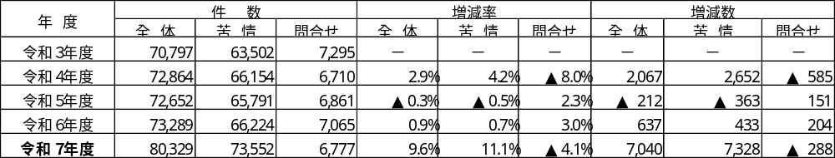
○表2 相談者の年代別件数
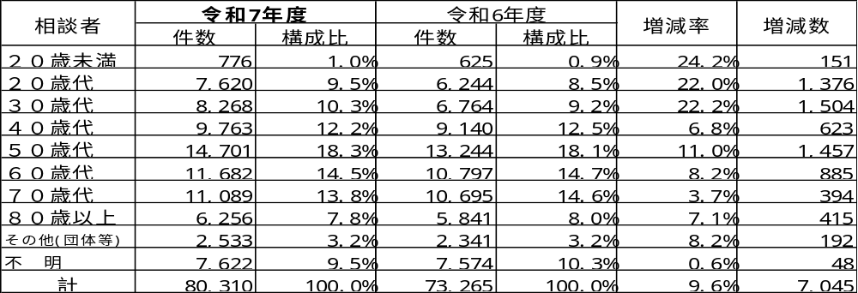
○表3 契約当事者の年代別件数（府内全体）
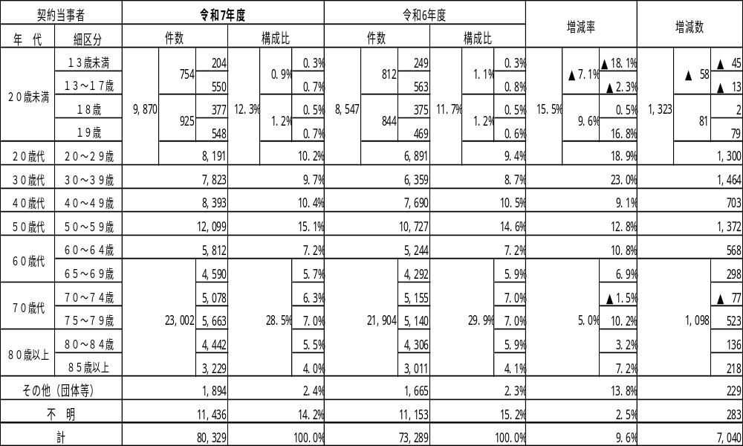
○表4 相談方法別相談件数
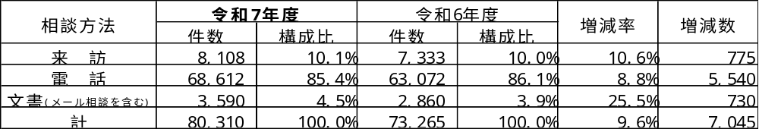
○表5 受付相談窓口別相談件数（府内全体）
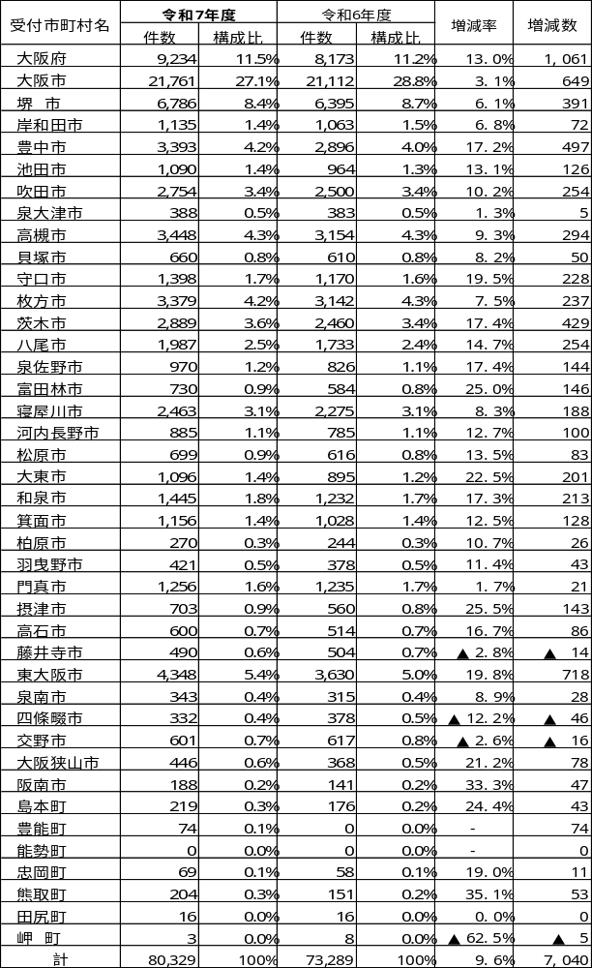
※富田林市（730件）には、太子町（52件）、河南町（66件）、千早赤阪村（20件）を含む。

○表6 契約･購入金額別相談件数
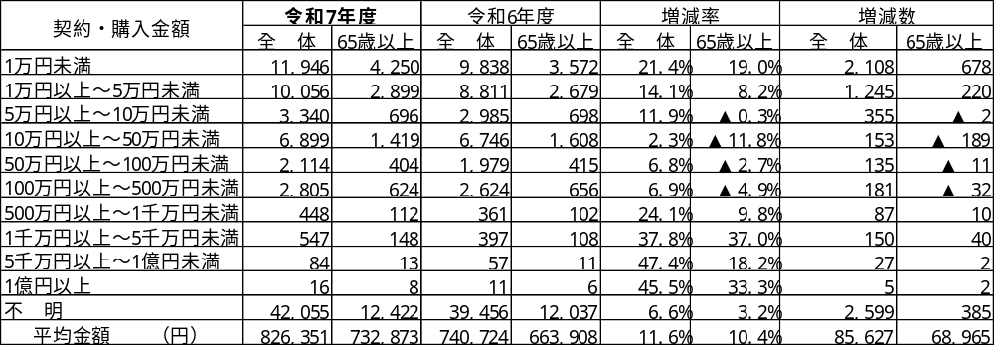
※契約・購入金額は既支払額とは限らない。
○表7 内容別相談件数【重複カウント】
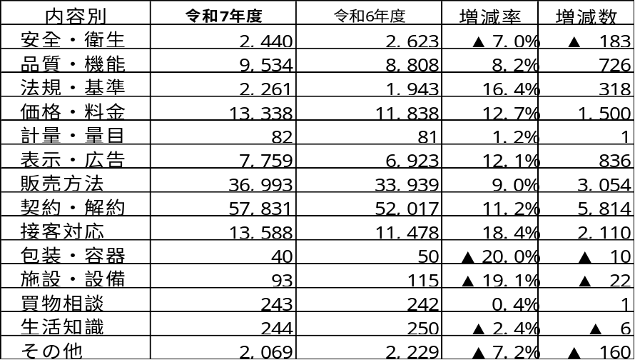
※内容別分類には、１件の相談でも
相談が複数の｢内容｣に該当する場合は、
それぞれの｢内容｣にカウントしているため、内容別分類の合計件数は相談件数とは
一致しない。
○表8 商品・役務別相談件数【項目別分類】
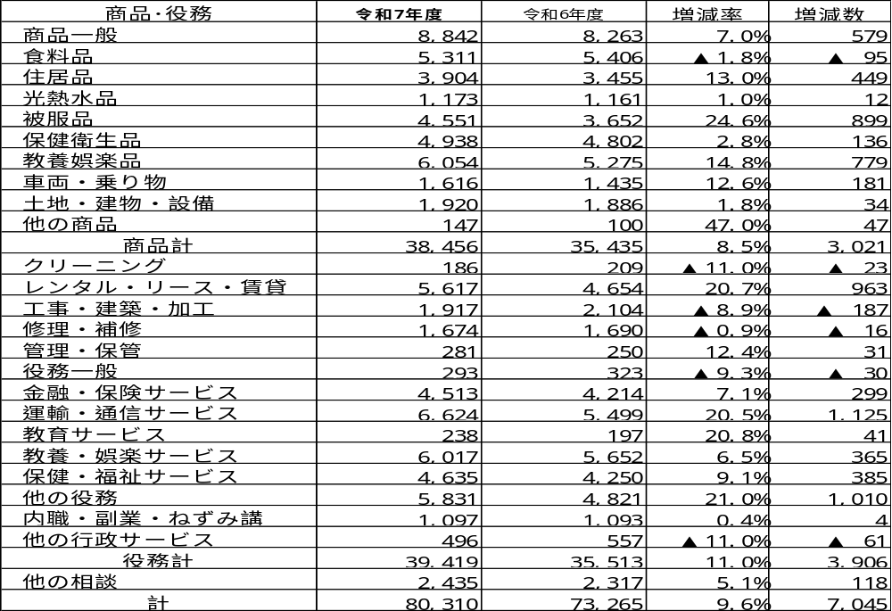
○表9 相談の多い商品・役務【上位２０位】
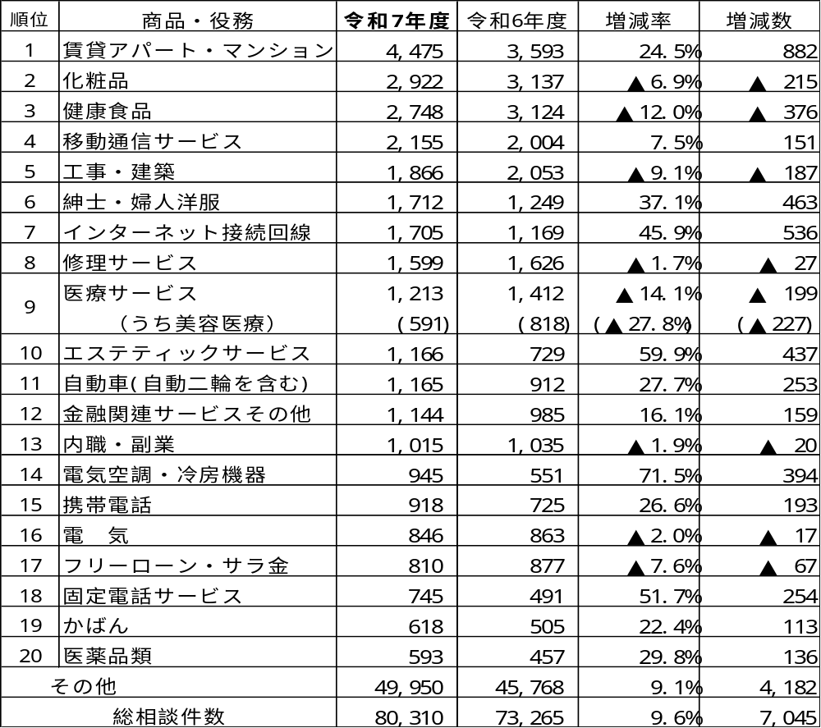

○表10 契約当事者年代別 相談の多い商品・役務【上位５位】
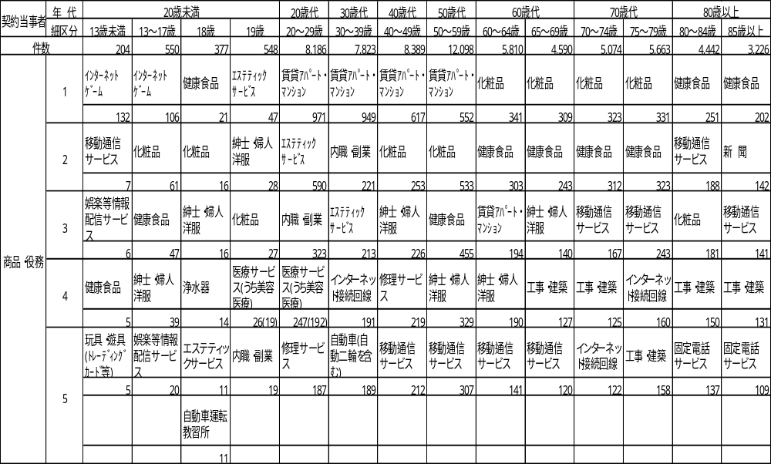
○表11 相談の多い販売方法・手口【上位20位】
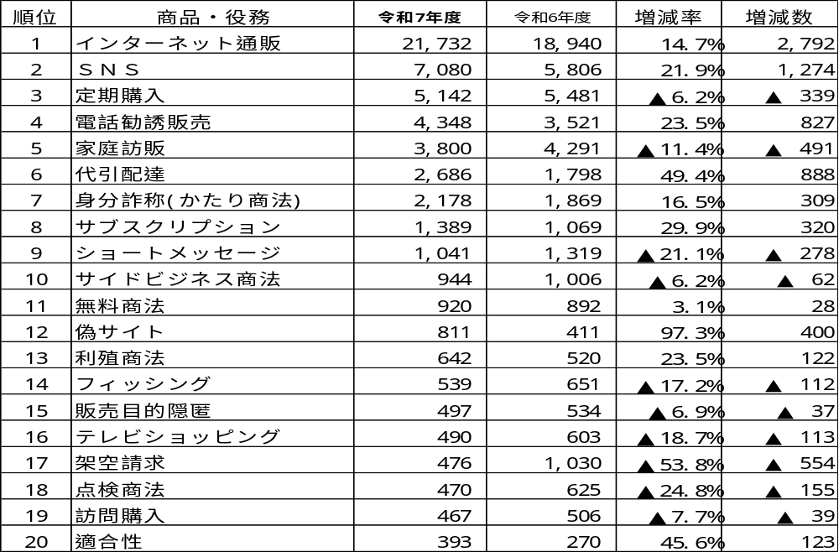
※「インターネット通販」については、「インターネットオークション」「フリマサービス」を含む。
※ＳＮＳに関連する相談の動向を把握するため、令和５年度より集計している。
※1件の相談に複数の販売方法・手口に該当するものは重複してカウントしているため、合計件数は一致しない。例えば、1件の相談に「インターネット通
販」と「定期購入」が付与されている場合、各々に対し1件ずつカウントしている。

○表12 契約当事者年代別 相談の多い販売方法・手口【上位５位】
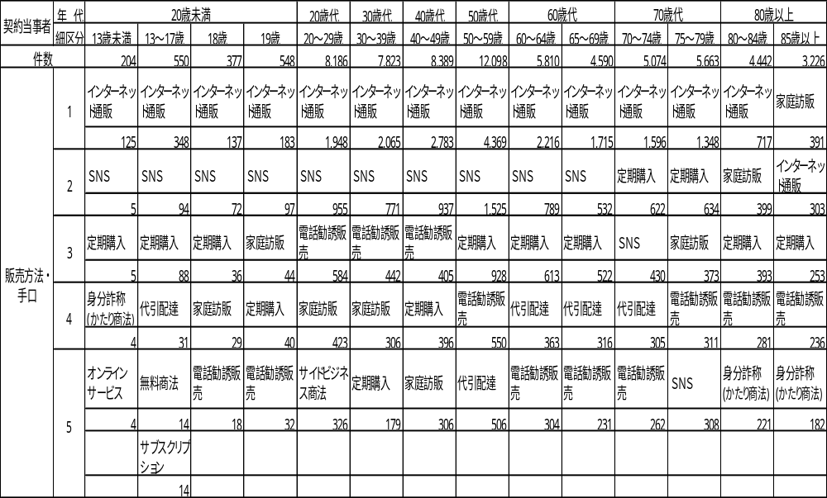
※「インターネット通販」については、「インターネットオークション」「フリマサービス」を含む。
※ＳＮＳに関連する相談の動向を把握するため、令和５年度より集計している。
※1件の相談に複数の販売方法・手口に該当するものは重複してカウントしているため、合計件数は一致しない。例えば、1件の相談に「インターネット通
販」と「定期購入」が付与されている場合、各々に対し1件ずつカウントしている。
○表13 インターネット通販で相談の多い商品・役務【上位５位】（ｲﾝﾀｰﾈｯﾄｵｰｸｼｮﾝ,ﾌﾘﾏｻｰﾋﾞｽを含む）
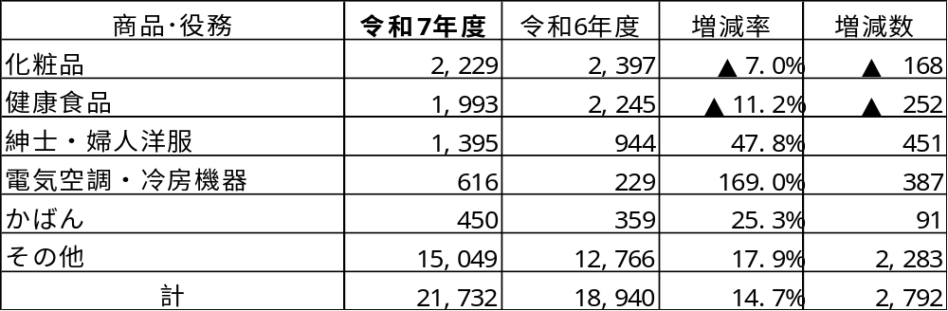
○表14 ＳＮＳ関連で相談の多い商品・役務【上位５位】
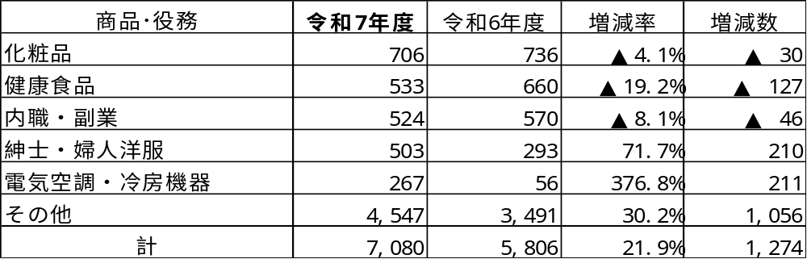

○表15 販売購入形態別相談件数
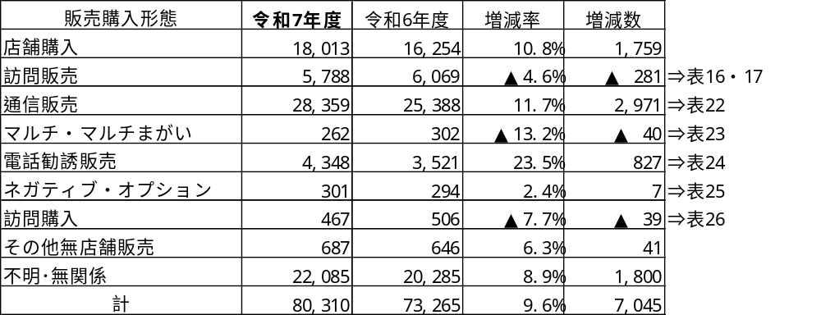
○表16 訪問販売に関する勧誘方法別相談件数
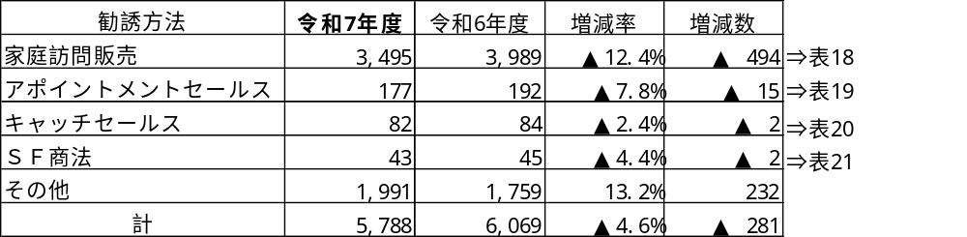

○表17 訪問販売で相談の多い商品・役務
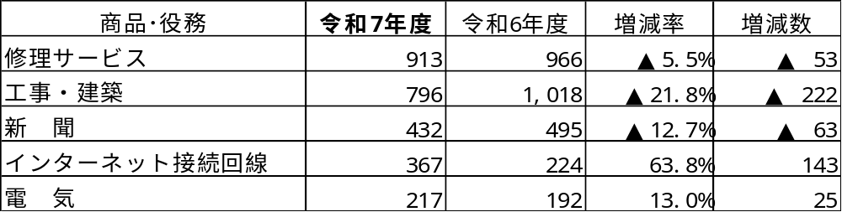
○表18 家庭訪問販売で相談の多い商品・役務
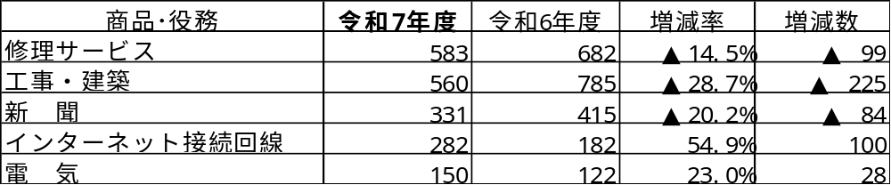
○表19 アポイントメントセールスで相談の多い商品・役務
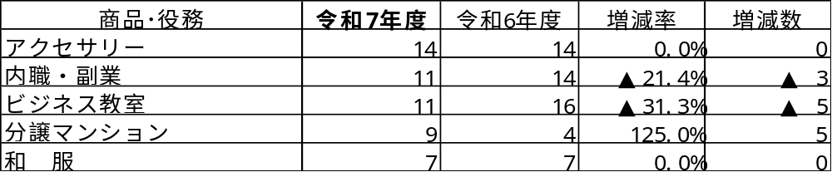
○表20 キャッチセールスで相談の多い商品・役務
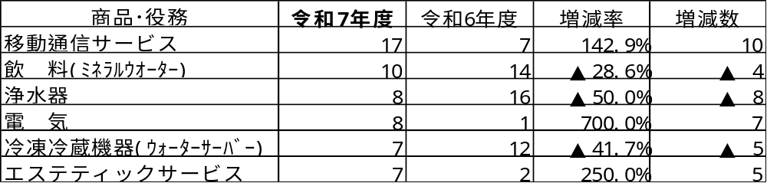
○表21 ＳＦ商法で相談の多い商品・役務
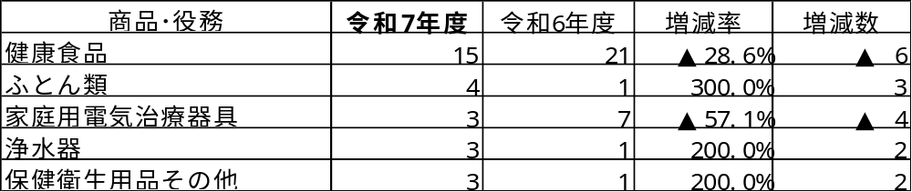
○表22 通信販売で相談の多い商品・役務
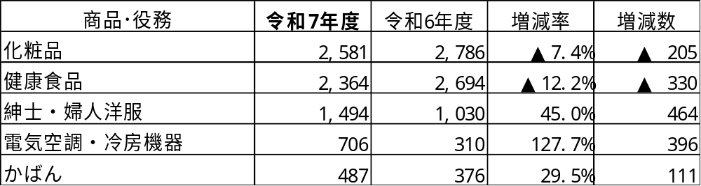

○表23 マルチ商法で相談の多い商品・役務
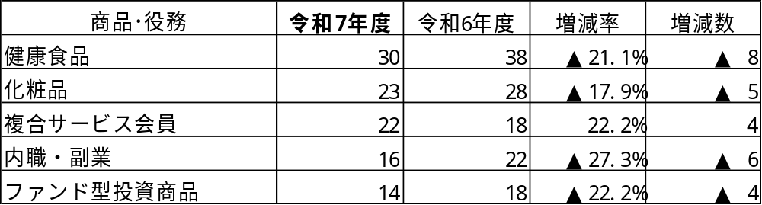
○表24 電話勧誘販売で相談の多い商品・役務
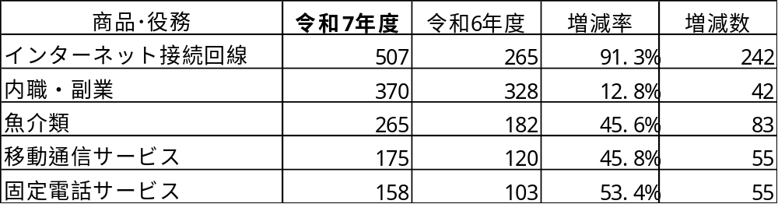
○表25 ネガティブオプションで相談の多い商品・役務
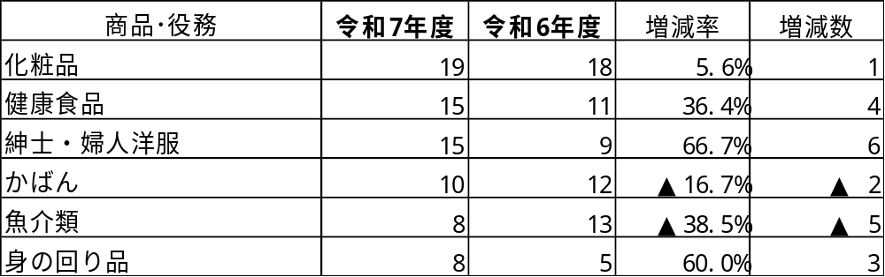
○表26 訪問購入で相談の多い商品・役務
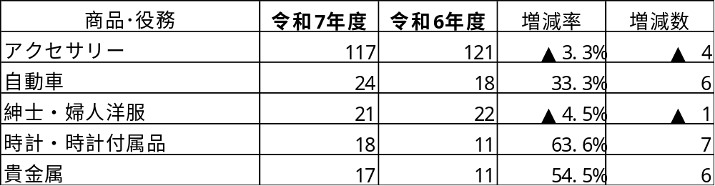

危害・危険に関する商品・役務別相談件数
危害：商品・役務・設備に関して、身体にけが、病気等の危害を受けたという相談
○表27 危害に関する相談の多い商品・役務等
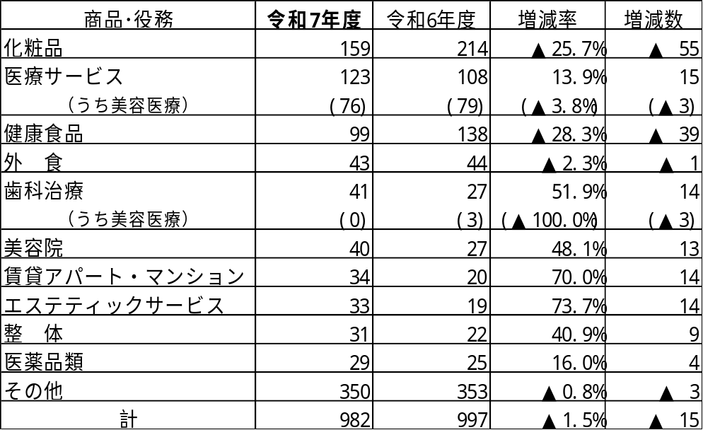

危険：危害を受けたわけではないが、その恐れのある相談
○表28 危険に関する相談の多い商品・役務等
